密级： 保密期限：


硕士研究生学位论文



题目： 面向行业的信息融合
原型系统的研究与实现

学 号： 106901
姓 名： 林哲
专 业： 计算机科学与技术
导 师： 吴国仕
学 院： 软件学院

2012年 12 月

独创性（或创新性）声明

本人声明所呈交的论文是本人在导师指导下进行的研究工作及取得的研究成果。尽我所知，除了文中特别加以标注和致谢中所罗列的内容以外，论文中不包含其他人已经发表或撰写过的研究成果，也不包含为获得北京邮电大学或其他教育机构的学位或证书而使用过的材料。与我一同工作的同志对本研究所做的任何贡献均已在论文中作了明确的说明并表示了谢意。
申请学位论文与资料若有不实之处，本人承担一切相关责任。

本人签名： 日期：

关于论文使用授权的说明

本人完全了解北京邮电大学有关保留和使用学位论文的规定，即：研究生在校攻读学位期间论文工作的知识产权单位属北京邮电大学。学校有权保留并向国家有关部门或机构送交论文的复印件和磁盘，允许学位论文被查阅和借阅；学校可以公布学位论文的全部或部分内容，可以允许采用影印、缩印或其它复制手段保存、汇编学位论文。

本学位论文不属于保密范围，适用本授权书。

本人签名： 日期：

导师签名： 日期：

面向行业的信息融合原型系统的研究与实现
摘 要
随着信息产业的不断飞速的发展壮大，网络上的数据每天都在以惊人的速度不断的增长，现在基于文档级别的索引的通用搜索引擎，例如谷歌、百度、雅虎等，已经远远不能满足人们越来越广泛的搜索任务，与此同时，万维网中被人们频繁提及的各种网络实体信息的挖掘与搜索工作才刚刚起步。但是，随着网络上的信息不断的增加，越来越多的用户倾向于在在搜索中查找一些实体或者对象，而不仅限于文档的搜索，我们越来越多的在查询中包含命名实体，例如人名、机构名、地点等。我们总是试图通过围绕实体来构建对我们有意义的查询条件。
信息融合技术始于70年代初，80年代以后得到迅速发展，是一种综合利用多种信息资源，以获得对某一事物更客观、更本质认识的信息处理技术[74]。
信息融合技术研究的是如何加工、综合来自于多个信息源的不同信息，并能将这些不同形式的信息进行相互补充、整合，使其信息量达到最大限度的发挥。信息融合技术通过对信息的取舍和集合划分后应用于检索系统，可以更加合理的将查询结果组织起来，使来源于不同信息源的信息可以连接为一个有机的整体，这样可以方便用户查询到更为完整、准确、及时有效而且简洁、明了的信息。
本文主要进行的研究工作如下：
首先，本文收集各大网站中某个行业的新闻文本，通过网页抽取技术，整理并构建面向某一行业的中文新闻领域的语料库。
其次，研究了上述搜索引擎的不足与用户搜索的习惯的问题，基于百度百科，通过词条的抽取、整理、分类，得到一个基于某一行业领域的词典，通过机器学习的方法构建面向行业的网页信息融合原型系统，以实体为中心对信息进行融合，目的在于利用实体的概念将信息以实体为中心集成起来，更方便于普通互联网用户有效的利用网络资源，通过信息的加权处理，将文本信息融合到网络信息实体上，实现以网络信息实体为中心，基于某个行业领域的信息融合。
最后，将文本与实体在处理模块进行计算，在语义理解的基础上将文本中实体进行的相关度进行加权，得到文本中实体的相关度，并根据实体所出现的文本的关系计算出实体间的相关度。
本文在系统的实验中，使用已经构建好的基于中文新闻领域的语料库作为测试集，对该面向行业的信息融合原型系统进行了测试，结果表明，通过与人工标注的命名实体关联度进行对比，该方法计算得到的命名实体的关联度具有较高的准确率，计算结果与人们认知结果基本吻合。
关键字：信息融合实体模型 面向行业 机器学习
RESEARCH AND IMPLEMENTATION OF
SENTIMENT ANALYSIS SYSTEM IN
CHINESE NEWS DOCUMENT
ABSTRACT
In 3G era, the major operators continue to launch 3G-enabled mobile phones and services. And 3G has begun to enter people's lives. 3G's bright prospects and the introduction of LTE in the near future will bring mobile business unprecedented renewal and development. With the progress of society, security has become a topic of concern. Security is a rapid growth global industry and is a high-tech industry. As the main force of security, video monitor is taking root in different places in China. The concept of Internet of Things’ putting forward also provides video monitor a more favorable environment for development. Mobile video monitor is the intersection of video monitor and mobile telecommunication. Its inherent value and research opportunities are enormous. At the same time, with the rapid development of smart phone’s hardware, software and operating system, high-definition video playback with the mobile phone has become possible. Monitoring with mobile phones has become a reality.
This paper comes from the Network Video Monitor System (NVMS) of SAE. The subject, which is based on NVMS system and is the sub project of "network video monitor system”, is to design and develop a mobile monitor systems based on Android platform. The author has design and developed this system all by his own, which include docking with the whole system, analyzing and evaluating key technologies, running and testing, and also the transplantation on other devices such as Pad.
This paper describes the composition of NVMS system and functionality of each module. The main task of this paper is to details the mobile monitoring platform implementations, including the project's needs analysis, the design of login functions, monitoring function and video playback function, and the implementation. In addition, this paper also details the key technologies in design and implementation, including Web Service technology, streaming technology and transcoding technology.

KEY WORDS：Sentiment classification, Chinese news, Document level,
Semantic orientation，Machine learning
目 录
摘 要 3
目 录 7
第一章 绪论 1
1.1 课题背景 1
1.2 研究意义 1
1.3国内外研究现状 2
1.3.1 基于搜索引擎的浅层WEB信息整合 3
1.3.2 基于RSS的信息整合 3
1.3.3 基于主题的深层WEB信息整合 4
1.4本文的研究工作 4
1.5本文的组织结构 5
第二章 相关理论与技术综述 7
2.1信息检索的经典模型 7
2.1.1 布尔模型 7
2.1.2 概率模型 8
2.1.3 向量空间模型 8
2.2 文本的分类技术 9
2.2.1 文本分类技术简介 9
2.2.2 朴素贝叶斯（NB）分类 11
2.2.3 k-最近邻（KNN）分类算法模型 14
2.2.4 支持向量机（SVM）分类模型 15
2.3 Rank算法 18
2.3.1 PageRank算法 18
2.3.2 TextRank算法 18
2.4 实体抽取技术 19
2.5 网页数据抽取技术 20
2.6 本章小结 21
第三章 信息融合原型系统的研究 22
3.1 原型系统需求分析 24
3.1.1 研究动机及意义 24
3.1.2 功能性需求分析 24
3.1 网页数据精确抽取 25
3.2 实体识别 28
3.3 基于百科的实体词典 28
3.3.1 维基百科 29
3.3.2 百度百科 29
3.3.3 基于机器学习的词条分类 29
3.4 中心极限定理 32
3.4 实体模型 33
3.3.1 实体模型表示 33
3.3.2 文本与实体相关度分析 34
3.3.3 实体间关联度分析 35
3.5 对比实验及结果分析 36
3.5.1 实验语料 36
3.5.2 文本分类性能评估 37
3.5.3 文本与实体相关度性能评估 37
3.5.3 实体间关联度性能评估 38
3.6 本章小结 39
第四章 面向行业的信息融合原型系统的设计 40
4.1 原型系统总体设计 40
4.2 原型系统总体流程 40
4.3 信息融合系统架构 41
4.4 本章小结 44
第五章 面向行业的信息融合原型系统的实现 45
5.1 数据库的构建 45
5.2 语料库的准备 46
5.3 系统的实现 47
5.4本章小结 48
第六章 面向行业的信息融合原型系统的实验结果分析 50
6.1实验流程介绍 50
6.1.1 文本数据处理阶段 50
6.1.2信息融合执行阶段 51
6.1.3 信息融合结果输出 51
6.2 精度指标 52
6.3 实验及结果分析 52
6.4实验误差产生的原因分析 54
6.5本章小结 55
第七章 结束语 56
7.1 论文工作总结 56
7.2 问题和展望 57
参考文献 59
致 谢 60

第一章 绪论
1.1 课题背景
近几十年来，计算机网络的飞速发展和信息化的推进，使得人类社会所积累的数据量已经超过了过去5000年的总和。随着互联网的蓬勃发展，网络也已经成为媒体传播的重要载体之一，其内容与形式也日益丰富。随着Internet的迅猛发展，与传统的信息资源相比，Web已经成为全球传播与共享科研、教育、商业和社会信息等最为重要、最具潜力的巨大信息来源。
Web上信息资源庞大性的特点，特别是近几年以来，互联网上的信息以惊人的速度在不断的急剧膨胀，各种各样的网络信息混杂在一起使得Web上的信息资源不能被有效利用。在面对如此海量的信息时，一般的互联网用户要想充分利用这些信息资源，那是不可能的，这就需要对Internet上的信息进行整理与归类，否则面对如此海量的信息时，就会导致资源虽然很多，但是都是不可用的情况出现。
同时我们又将会面临另外一个问题，那就是如何对浩如烟海的Internet信息加以分类整理。假如完全由人工来整理如此海量的信息，那是不可能实现的，所以在信息技术高度发达的时代，必须借助计算机的高速运算能力来解决这个问题，从而实现对Internet信息的分类与整理。
当前的通用搜索引擎文档级别的索引因为其缺点也越来越多的显现出来，谷歌、百度等通用搜索引擎“搜索框+关键词”的传统模式已经开始不足以满足网络用户对日常信息的搜索需要。
1.2 研究意义
网页信息实现的数据共享，可以使更多的人更充分地利用已有的数据资源，减少资料收集、数据采集等重复劳动和相应费用。然而，这些信息都存储或者发布在许多不同的数据源之中。为更有效地利用这些信息，需要从多个分布、异构和自治的数据源中集成数据，同时还需要保持数据在不同系统上的完整性和一致性。另外，必须向用户隐藏这些差异，提供给用户一个统一和透明的数据访问接口。研究的重点即在于确立一种具有普遍意义的、可操作性强的分布异构数据源的集成方法。而且网络信息更新速度很快，各种新的事物、新的知识层出不穷，网络信息的这些突出的特点就要求网络信息分类体系具有有效跟踪信息动态发展的能力，以某种特征将信息通过算法加以整理。搜索引擎正是通过文档级别的索引加上巨大无比的计算能力，为信息需求者提供一个庞大的结果集，用户更快的查找到相关的信息。

而网络信息实体则是网络文本中承载信息的重要信息单位，网络上的诸多信息都是围绕着这些实体进行组织的，例如某个国家的领导人出席了一个某个主题的讨论会议等等。毋庸置疑，使用计算机技术对实体进行信息融合，将网络信息以实体为中心组织起来，对网络信息的利用与发展有着重大而深远的意义。一个完整的信息融合系统，可以使用一位普通的互联网在对搜索引擎一无所知的情况下，就可以轻而易举的完成专家级别的搜索任务，大大的提高了信息的利用率。
信息融合技术研究的是如何加工、综合来自于多个信息源的不同信息，并能将这些不同形式的信息进行相互补充、整合，使其信息量达到最大限度的发挥。使用信息融合技术对网络信息的取舍和集合划分后应用于检索系统，可以更加合理的将查询结果组织起来，使来源于不同信息源的信息可以连接为一个有机的整体，这样可以方便用户查询到更为完整、准确、及时有效而且简洁、明了的信息。
网络信息实体的抽取可以在人工的少量干预下完成，然后通过聚类分类算法，将网络信息以实体为中心进行融合，最终为搜索提供数据支持。网络信息展现最终会以实体的形式来展开，从一个个网络信息实体出发，各个不同的方面、领域进行描述与表现。于是以网络信息实体为中心的网络信息融合将是未来互联网信息搜索的一个重要方向，这样更有利于网络信息的关联和有效利用。
1.3国内外研究现状
信息聚合就是通过客户端软件或网络应用程序将诸如新闻头条、博客、播客等网络信息聚合到单一地点以方便用户浏览。web2．0环境下信息海量增长，尤其是用户自产生内容的发展，用户每天在各种微博、SNS创造着庞大数量的内容，既多又杂。此外，政府组织和个人正把越来越多的数据信息放到网络上，如美国和英国的政府公开数据计划，Best Buv的店铺信息和Facebook等。另外，随着越来越多现实中的物体通过物联网技术和互联网连接，互联网即将迎来一次数据信息的大爆炸。如何过滤并重组这些数据信息使之最终变成个人化的信息，将是这些海量信息存在的价值所在。对于信息消费用户来说，他们的时间和精力有限，需要借助各种信息聚合服务才能进行信息消费，如通过google Reader或MobiIe RSS for iPad去订阅门户、杂志网站的信息，统一在某一个聚合平台上进行消费。整个互联网正从通信的互联网、信息的互联网转型成为一个应用的、服务的、商务的互联网。围绕信息聚合服务，国内外在理论和实践上都取得了一系列成果。

1.3.1 基于搜索引擎的浅层WEB信息整合
基于网络蜘蛛(crawler)的通用搜索引擎，即互联网用户日常所用到的百度[75]、Google[76]这类搜索引擎，是一种较为浅层的网络资源集成技术。它由一个被称为网络蜘蛛的机器人程序自动的、根据html网页超链结构在互联网中爬行并发现信息并获取静态网页信息，抓取下来的网页信息交由索引器来建立本地化全文索引体系，最终由检索器根据用户输入的查询关键词到索引库中进行检索，并将查询结果返回给用户，供集中式检索服务。
基于网络蜘蛛的搜索引擎基本上由程序自动完成，而人工参与的成分很少，它的优点是更新及时、搜索信息量大、维护费用低、自动化程度高，对技术上的创新和提高要求更高，缺点则是返回信息量太大、无关信息太多，所以就必须由用户自己从结果中进行筛选所需要的信息。
近年来，随着网络信息爆炸式的增长，对搜索引擎的研究不断的深入，不断的促进了垂直搜索引擎、基于主题的搜索引擎以及个性化搜索引擎技术的发展。网络信息的整合开始朝着特定信息的类型、特定的主题与领域以及特定用户需求的方向发展。例如，INFOMINE[77]采用主题搜索引擎技术，通过广泛的采集、整合网络上学术信息的相关资源，建立了包括生物农业和医学、经济与贸易等9个学科系列的网络信息资源数据库，形成了一个较为完善的学术资源集成检索系统，为科研人员提供学术资源集成检索服务。

1.3.2 基于RSS的信息整合
基于RSS(Really Simple Syndication)的Web新闻主题聚合是当前信息处理领域中一个新兴的方向，具有很好的实用价值。RSS是一种Web内容联合格式(Web Content Syndication Format)，RSS规范描述了XML风格元素的一个简单子集，是一套用于描述Web内容的元数据规范，这些元素可以用来为网站内容创建一个或者多个汇总，并提供了一种新颖的Web内容联合机制，包括内容的整合者、内容的提供者和最终用户三个组成部分[78]，然后由内容提供者的网站发布与推广，最终由内容整合者以门户网站的形式进行展现，或者是由独立的桌面工具来使用。
与通用搜索引擎相比，RSS更适合于对那些已知网站的信息进行整合，例如，新闻RSS引擎NewIsFree[79]就是利用了RSS技术，通过每天24小时不间断的跟踪数千个新闻网站，为互联网用户提供数百个新闻频道浏览、检索、通知等各项相关的服务。

1.3.3 基于主题的深层WEB信息整合
在Web空间中，数量更庞大、学术价值更高的资源被收藏在深层网络数据库中[6]，对这类资源的整合十分具有挑战性。Old Dominion大学提出了DP9[7]解决方案，即为数据库系统建立一个专用爬行器网关，采用重定向机制，将数据库资源开放给通用搜索引擎，支持通用搜索引擎对数据库资源的爬行、下载、索引与检索服务。与DP9不同，Stanford大学研究人员提出了基于主题的数据库资源整合方案HiWE(Hidden Web Exposer)[8]，它采取查询表单自动填写、查询结果自动分析等技术，实现对数据库资源的发现、选择、过滤、整合与重组。DP9与HIWE均可以实现文档层次的全文信息整合，而HiWE基于主题的整合策略又使得对大型数据库资源的整合变为可能。采用与HiWE相似的技术，Bright-Planet的DQM(Deep Query Manager)已经实现了对7万多个数据库资源的整合[10]。

1.4本文的研究工作
本文在现有的文本信息融合的基础上，结合新闻IT领域和中文文本的特点，主要针对以下几个方面的技术展开了研究工作：
- 网页内容抽取
一般的网页都是由html标记语言来描述，包含的信息量会很大，同时对于识别过程中无用的信息也相对较大，在这步中只提取出对识别有实质作用的标签的内容，比如新闻的标题、正文以及用户的评论等，而把一些噪音数据，例如广告等数据过滤掉。网页内容信息的抽取过程为信息的整合提供数据，实体数据与关联数据将在这个过程中分别抽取出来。在一些专业的金融网站中，比如和讯网，将在一些特定的网页展示金融实体的信息，这些网页包含了我们所需要的信息，例如股票的名称、股票编号等，而这些网页都具有相同的网页结构，可以使用网页抽取工具精确的抽取出来，作为实体信息融合的实体单位。除了实体信息的展示页外，一个网站中大多数的网页是一些类似与新闻与博客的文章，这些信息则是我们需要分析后融合到实体单位上的数据，也是索引与搜索的相关数据，相对于实体信息的高精确要求，这些数据可以使用一般的正文抽取方法进行提取。
- 命名实体识别
命名实体识别是信息提取、问答系统、句法分析、机器翻译、面向Semantic Web的元数据标注等应用领域的重要基础工具，在自然语言处理技术走向实用化的过程中占有重要地位。一般来说，命名实体识别的任务就是识别出待处理文本中三大类（实体类、时间类和数字类）、七小类（人名、机构名、地名、时间、日期、货币和百分比）命名实体。
命名实体识别的过程通常包括两部分：
（1）实体边界识别；（2）确定实体类别（人名、地名、机构名或其他）。英语中的命名实体具有比较明显的形式标志（即实体中的每个词的第一个字母要大写），所以实体边界识别相对容 易，任务的重点是确定实体的类别。和英语相比，汉语命名实体识别任务更加复杂，而且相对于实体类别标注子任务，实体边界的识别更加困难。
汉语命名实体识别的难点主要存在于：
（1）汉语文本没有类似英文文本中空格之类的显式标示词的边界标示符，命名实体识别的第一步就是确定词的边界，即分词；
（2）汉语分词和命名实体识别互相影响；
（3）除了英语中定义的实体，外国人名译名和地名译名是存在于汉语中的两类特殊实体类型；
（4）现代汉语文本，尤其是网络汉语文本，常出现中英文交替使用，这时汉语命名实体识别的任务还包括识别其中的英文命名实体；
（5）不同的命名实体具有不同的内部特征，不可能用一个统一的模型来刻画所有的实体内部特征。
- 实体信息融合
在这个过程中，在得到实体数据与相关信息数据后，我们要对相关数据进行标注，将实体与文章数据人工的进行识别并标注，作为信息融合算法中的训练数据集。经过训练后，用生成的模型进行信息的识别与分类，将相关数据融合到实体单位上。通过大量数据的训练后，可以输了文本与实体的相关性，通过机器学习的方法，提取出更多的文本的特征，使得信息的融合更加精确。最后在系统中将索引实体与其特征作为关键字，利用lucence对文章的内容进行全文索引。
1.5本文的组织结构
本文主要针对面向行业的中文新闻领域的文本，开展了信息融合的相关研究工作，并实现了一个面向行业的信息融合原型系统。本文基于实体的信息融合方面的研究，考虑了中文句子结构的复杂性，单独抽取出了句子中具有特殊句型的比较句和复合句等句型进行独立的情感分析处理，并结合这些句型从语义的角度深入研究了篇章级的情感分析算法，最后将各个句型的处理进行整合，最终实现了面向行业的信息融合原型系统，另外本文还对系统进行了精度测试与性能测试的相关实验，并对实验结果的具体细节展开分析。
对各章内容按如下方式安排：
第一章，介绍本文的课题背景、研究意义以及国内外在信息融合技术的相关研究现状，包括简单句、复杂句等句子粒度的分析和篇章级粒度的分析方法等。同时，本章还简单概括了本文的研究工作。
第二章，简单概括了信息融合领域的相关理论与技术，包括数据挖掘、文本的分类技术和信息融合技术。另外，还详细介绍了文本分析技术的流程，主要包括获取训练集、建立特征表示模型、特征选取、分类器生成和文本分类的性能评估这五个步骤。最后还介绍了各算法模型，包括朴素贝叶斯、k-近邻算法和支持向量机算法等。
第三章，介绍了基于行业的信息融合系统的流程，同时，本文在基于简单句进行篇章级情感分析的基础上，抽取出了比较句、复合句等复杂句型进行单独的分析与处理，介绍了相关方面的研究，最终进行系统的集成构成了篇章级的情感分析系统。本章中还给出了添加复杂句处理算法后的系统与单一只考虑简单句处理的系统的对比实验结果，证明了添加复杂句处理的算法对系统精度的提升起到了有效作用。
第四章，介绍了基于行业的信息融合原型系统的设计，包括了系统的研究动机和意义，并对本系统进行了简单的系统分析。然后介绍了基于行业的信息融合原型系统的流程及架构设计。最后阐述了本系统的架构，包括各个包和类的功能与情况等。
第五章，介绍了基于行业的信息融合原型系统的具体实现，包括对红黑词典中的每一个张表都做了详细介绍，此外还有其他数据库表的详细说明、新闻语料库的准备等。
第六章，介绍了基于行业的信息融合原型系统的实验流程，并对实验结果展开了分析，主要包括相关测试精度指标的介绍、信息融合系统的实验流程介绍，信息融合系统实验结果的分析和影响系统精度的相关因素的讨论等。
第七章，从基于行业的信息融合原型系统的角度出发，总结了本文所进行的工作，并对信息融合系统相关后续研究提出了更高的展望。
第二章 相关理论与技术综述

2.1信息检索的经典模型
人在阅读文章后，根据自身的理解能力和已掌握的知识可以对文章内容产生模糊的认识。计算机并不具备人类这样的智能，因而它并不能轻易地“读懂”文章。
我们通常所说的信息检索，是一个按照用户所提供的相应的查询请求对已有的数据信息，尤其是对文本数据信息进行相关处理，从而找到用户所期望查询信息的过程。在对信息检索长期的研究之中，研究人员提出了许多行之有效的信息检索模型，其中最主要的有布尔模型、概率模型和向量空间模型。
2.1.1 布尔模型
布尔模型是基于集合理论和布尔代数的一种简单的检索模型。由于集合的概念非常直观，所以布尔模型为信息检索系统的普通用户提供了一种易于掌握的框架，此外，查询被表示成有确切语义的布尔表达式。由于布尔模型内部简单，形式简洁，在过去的几年的几年引起了人们广泛关注，并且在早期的许多商业系统中得以采用。
布尔模型假定标引词（关键词）在文献中要么出现要么不出现，因此标引词的权值全部被设为二值数据，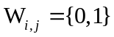，查询词由连接词not，and，or连接起来的多个标引词所组成。这样，查询本质上是一个常规的布尔表达式，它可以表示为多个何去向量的析取，即析取范式DNF。比方说，查询[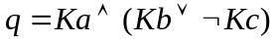]，可以写成析取范式的形式[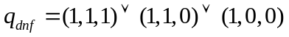]，其中的每一个分量都是三元组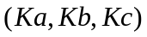的二值加权向量，这些二值加权向量称之为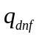的合取分量。
这里需要解释一下，Ka,Kb,Kc的权值只可能为{1,0}，其中1表示存在，而0表示不存在。上面提到的查询语句[]的含义为：查找所有含有Ka，并且含有Kb或含有Ka并且不含有Kc的文献。假设文献,对Ka，Kb，Kc的含有情况有向量表示，那么（1,1,1）表示同时含有Ka，Kb,Kc 满足上述查询，同样(1,1,0)含有Ka，Kb，也满足上述查询，（1,0,0）含有Ka，并且不含有Kc，也满足上述查询，所以符合[]范式的文献都将返回。
来看一下定义：对于布尔模型而言，标引词权值变量都是二值的，即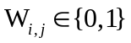,查询q是一个常规的布尔表达式，用表示q的析取范式，qcc 表示的任意合取分量。文献dj和查询q的相似度可以定义为：
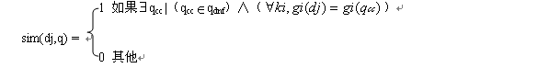
解释一下相似度为1的情况：相似对为1需要同时满足两个条件，存在一个属于qdnf 的qcc 并且，对如任何一个标引词Ki ，都有dj关于这个标引词的权重等于查询的合取分量qcc 对于这个标引词的权重，函数gi 返货对应标引词i的权重。拿上面的例子来说，qcc 为查询布尔表达式的一个合取分量，则可能为（1,1,0）那么如果存在这样一篇文献d，他含有Ka，Kb但是不含有Kc，则当i = Ka时 gi(d)= gi(qcc) = 1, I = Kb时，gi(d)= gi(qcc) = 1， I = Kc时gi(d)= gi(qcc) = 0，即，对于任意一个标引词Ka,Kb,Kc都有gi(dj)=gi(qcc ) ，则这篇文献满足检索条件。
不幸的是，Boolean模型存在着一些缺陷：
第一， 它的检索策略是基于二元判定标准（binary decision criterion）（例如，对于检索来说一篇文档只有相关和不相关两中状态），缺乏文档分级（rank）的概念，限制了检索功能。
第二， 虽然布尔表达式具有精确的语义，但常常很难将用户的信息需求转换为布尔表达式，实际上大多数检索用户发现在把他们所需的查询信息转换为布尔时并不是那么容易。
2.1.2 概率模型
分类问题对于所有人来说其实并不陌生，现实中人们经常都在进行分类的判定。当你在马路上行走时，看到擦身而过的一个路人，你会下意识地去判断这个人是认识的还是不认识的，或者这个人是小孩还是大人，
2.1.3 向量空间模型
向量空间模型（Vector Space Model）由Salton等人于20世纪70年代提出，并成功地应用于著名的SMART文本检索系统。
VSM概念简单，把对文本内容的处理简化为向量空间中的向量运算，并且它以空间上的相似度表达语义的相似度，直观易懂。当文档被表示为文档空间的向量，就可以通过计算向量之间的相似性来度量文档间的相似性。文本处理中最常用的相似性度量方式是余弦距离。
M个无序特征项ti，词根/词/短语/其他每个文档dj可以用特征项向量来表示（a1j,a2j，…，aMj）权重计算，N个训练文档AM*N= (aij) 文档相似度比较1）Cosine计算，余弦计算的好处是，正好是一个介于0到1的数，如果向量一致就是1，如果正交就是0，符合相似度百分比的特性,余弦的计算方法为，向量内积/各个向量的模的乘积.2）内积计算，直接计算内积，计算强度低，但是误差大.
向量空间模型 （或 词组向量模型) 是一个应用于信息过滤，信息撷取，索引 以及评估相关性的代数模型。SMART是首个使用这个模型的信息检索系统。
文件（语料）被视为索引词（关键词）形成的多次元向量空间， 索引词的集合通常为文件中至少出现过一次的词组。
搜寻时，输入的检索词也被转换成类似于文件的向量，这个模型假设，文件和搜寻词的相关程度，可以经由比较每个文件(向量）和检索词（向量）的夹角偏差程度而得知。
实际上，计算夹角向量之间的余弦比直接计算夹角容易：
余弦为零表示检索词向量垂直于文件向量，即没有符合，也就是说该文件不含此检索词。
通过上述的向量空间模型，文本数据就转换成了计算机可以处理的结构化数据，两个文档之间的相似性问题转变成了两个向量之间的相似性问题。

2.2 文本的分类技术
2.2.1 文本分类技术简介
分类问题对于所有人来说其实并不陌生，现实中人们经常都在进行分类的判定。当你在马路上行走时，看到擦身而过的一个路人，你会下意识地去判断这个人是认识的还是不认识的，或者这个人是小孩还是大人，其实这就是分类。最初，人们往往基于经验或专业知识等对文本进行分类操作，即使用人工分类的方法。但是通过人工方法效率不高且需要领域内相关的专业知识，且不容易跨领域使用，也就是说，对于不同领域内的文本分类，必要要有特定的专家对该领域进行分类器的生成，若要将分类器使用到不同领域中则需要重头再来，这样的过程是耗时耗力的。
二十世纪九十年代开始，随着信息技术的不断发展，大量文本以机器可读的形式存储于计算机中，所以机器学习的方法渐渐取代了基于语义，也就是知识工程的方法。
以数学角度出发来说，分类问题可做如下定义：
已知两个集合C和I分别为: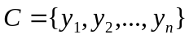,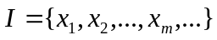，存在映射规则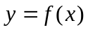使得任意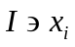有且仅有一个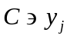使得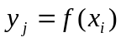成立。其中C叫做类别集合，C中每一个元素都对应这一个类别集合；而I叫做项集合，I中每一个元素是一个待分类项，遵循映射规则的叫做分类器。分类算法的任务就是构造这个映射函数，也就是分类器。
同样的，文本的分类过程可看作是针对于文本进行的分类工作，即I中的待分类项为粒度不同的文本。文本的分类过程可看作一个有监督的机器学习的过程。该过程是通过计算待分类文本与已知文本的相似度进而推理出未知文本所属类别的一系列处理与运算，如图2－1所示，主要包括了获取训练集、建立特征表示模型、特征选取、分类器生成和文本分类性能评估这五个步骤：

特征表示
特征选择
分类训练
性能评估

语料库
训练集

图2－1 文本的分类处理流程
首先，获取训练集。该步骤主要完成训练集的收集工作，该过程中选取的训练集内容的合适与否对分类结果是否理想起着至关重要的作用。一个良好的训练集应该能较为全面地涵盖某个特定领域并且为客观存在的文本。一般来说，训练集通常选用的是权威的或业内公认的语料库。
第二步，建立指定的特征表示模型。特征表示模型即指用特定形式对文本进行表示，如对文本进行分词、停用词过滤等预处理工作后得到的词语组合，该步骤也是文本分类中不可忽视的一大技术问题。
第三步，文本的特征选取。该步骤主要完成对文本进行特征的提取与表示，并计算各个特征分量的权值。特征的选取应该遵循一个重要的原则，就是要用尽可能少并且鲜明的特征尽可能准确地描述出文本的特点。
第四步，分类器的生成。分类器生成即根据选定的机器学习算法建立特征到类别的映射关系。该步骤是文本分类的核心步骤。常用的生成分类器方法有朴素贝叶斯(NB)、k近邻(KNN)和支持向量机(SVM)等机器学习算法，将在后续章节中叙述。
最后，文本分类性能评估。该步骤即是最终检测分类精度结果与性能的步骤了。在分本分类中，会分别使用不同的评价参数对不同的分类算法进行评估。目前使用比较多的是准确率和召回率等等，另外还需考虑文本分类算法在时间和空间上的处理性能水平。
另外，还需要着重强调的是，文本的分类问题作为分类问题中的一个类别，通常采用经验性方法构造分类器，基于经验的方法则表明在理想情况下构造百分百准确的分类器是不可能实现的，因为通常这些分类问题缺少足够多的数据信息来构造百分百正确的映射规则，而是通过对经验数据信息的学习而实现尽可能正确的分类结果。因此，通过基于经验的训练方法训练出的分类器并不能将所有待分类项准确地映射到其分类集合中去，而只是尽可能正确地区分出最多数的分类项，这就被称为分类的准确度。分类的准确度与分类器的构造方法、待分类数据的特征选取以及训练样本集的大小和质量等诸多因素有关。
2.2.2 朴素贝叶斯（NB）分类
朴素贝叶斯(Naive Bayes, NB)是一种十分常用的机器监督学习算法。朴素贝叶斯分类 (Naive Bayes Classifier, NBC)的思想基础是这样的：对于给出的待分类项，求解在此项出现的条件下各个已知类别发生的概率，哪个已知类别发生的概率最大，就认为此待分类项属于哪个类别。
朴素贝叶斯算法的定义大致概括如下：
首先，设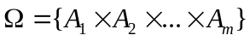是由所待分类的未知样本组成的集合，而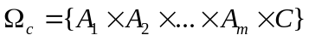则是由所有已知类别的样本构成的大样本集，其中为大样本集中的部分样本组成的训练样本集。其中表示第i个属性，C则表示标注样本类别的属性。
设x为Ω中的一个待分类项，x = <,,…,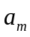>，而x_{c}为中的一个有类别项，x_{c} = <,,…,,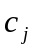>。其中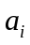表示x的第i个属性的特征属性，表示第j类。加上绝对值则表示相应的个数，如||表示为第i个属性的取值，||表示第j类样本的个数。
x∈Ω是一个待分类样本，为某个类别，若x属于，那么这个分类的问题就可以转化为计算P(|x)的最大值。贝叶斯法正是一种计算这个概率的方法。
贝叶斯公式如式（2-1）所示：
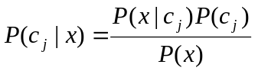 式（2-1）
式（2-1）中，P()是先验概率，表示发生的最初概率。若没有先验概率，则可以简单地将看作是等概率事件中的一个事件，即将候选类别设定为相等的先验概率值。另外，在通常情况下，可以用所有样本中属于类别的样本个数||与总样本数||之比来做一个近似，表示为：
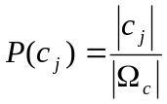 式（2-2）
P(x|)为联合概率，联合概率是指当已知类别为这一条件已经发生的情况下，样本x仍然出现的概率。
P(|x )被称为c_{j}的后验概率，后验概率是指当数据样本x发生的情况下能够成立的概率,这正是我们所要解决的。
贝叶斯分类中，
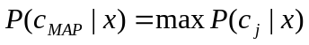 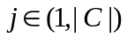 式（2-3）
则P(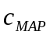|x)被称为最大后验概率。当得到最大后验概率后，x所属的类别即为类。设x = <,，…，>，为一个有m个特征属性的样本，则
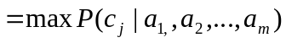
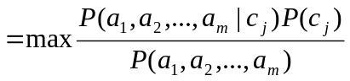
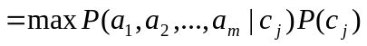 式（2-4）
前面提到过，朴素贝叶斯算法基于一个假定，即假设特征属性相互间是条件独立的。所以,，…，的联合概率恰好为是对各个单独属性的概率进行乘积所得的值，如式（2-5）所示：
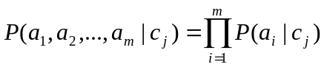 式（2-5）
因此，可得到朴素贝叶斯计算公式：
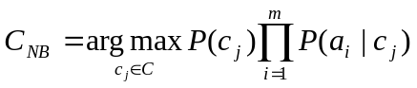 式（2-6）
其中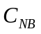表示朴素贝叶斯算法最终的输出值。
可以看出，总的来说朴素贝叶斯方法要求估计不同的P()和P(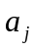|)，可以使用公式(2-7)来进行分类
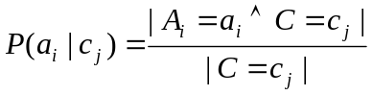 式（2-7）
NBC模型的优点在于，分类计算时所需的参数少，因此对于缺失数据不是非常敏感，而且它的算法也比较简单。但NBC模型的前提是假设特征属性之间条件独立，而这个前提假设在实际中并不是常常成立，所以从理论的角度出发而言，NBC模型较其他分类法有着较低的误差率，而事实却往往并非如此。尽管如此，NBC相对于一些特定的分类问题来说仍然是最优的，即使特征之间有这相互依赖的联系而并不条件独立。
朴素贝叶斯分类的流程可以由下图2－2表示：
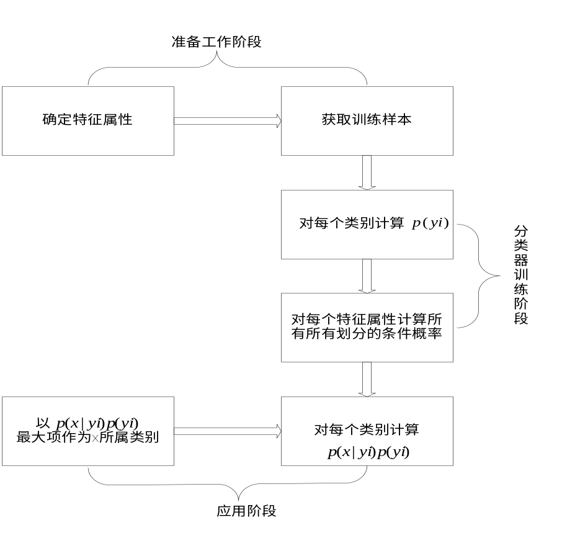
图2－2 朴素贝叶斯分类的流程
由上图2－2可以看出，整个朴素贝叶斯分类分为三个阶段：
第一阶段为准备工作阶段，主要内容有两点：首先是根据具体情况具体分析并确定选用的特征属性，并对特征属性进行合理的划分；然后对已收集到的部分待分类数据进行人工标注和分类，构成训练集。训练集的质量对分类结果有着重要影响。
第二阶段为分类器生成阶段，主要内容就是计算出各个类别在训练集中的出现的频率以及特征属性划分对类别的条件概率估计，从而进一步训练出合适的分类器。该阶段的输入是训练样本和制定的特征属性，输出是训练完毕的分类器，过程通过机器程序自动实现而无需人工参与，是机械性阶段。
第三阶段为应用阶段，主要任务是使用第二阶段中训练生成的分类器对待分类样本进行分类。该应用阶段的输入是待分类样本集和训练生成的分类器，输出是待分类样本集和其样本类别之间的映射关系。该阶段也是由程序自动完成而不需要人工进行参与的机械性阶段。
2.2.3 k-最近邻（KNN）分类算法模型
K-最近邻^{[21]} (k-Nearest Neighbor，KNN)分类算法和朴素贝叶斯算法一样，也是一个理论上较为成熟且实现算法相对较为简单的机器学习算法。KNN方法的思想基础是：假设一个待测的未知样本在其特征空间中有k个与其距离最临近，是特征最为相似的已知分类样本，而这k个最为相似样本中的较大多数属于其中的某一类别，则可以推测出该未知样本也属于这个包含较多最相似已知样本的类别。KNN算法的具体决策过程如图2-3所示：
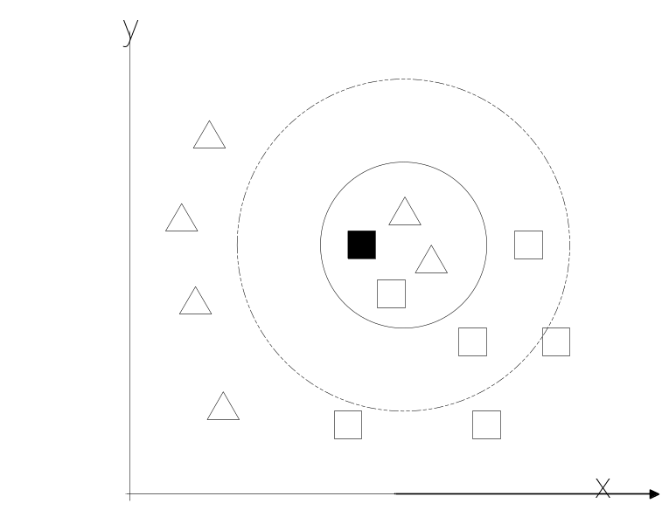
图2－3 KNN算法的决策过程
如图2－3所示，实心正方形图案代表一个新的待分类样本，而这个样本要被判断属于三角形所在的类还是空心正方形所在的类，首先要计算该待分类样本，即这个实心正方形与已有样本，即所有空心正方形和三角形间的距离，找出其中与实心正方形距离最近的K个已知样本。如果K=3，可得到在与实心正方形最临近的三个已分类样本中，三角形所占比例为2/3，而空心方形只占有1/3，所以实心正方形将被赋予与三角形所在类相同的那个类；如果K=5，因为空心四方形所占比例为3/5大于三角形所占的比例，所以实心正方形则被判分到空心四方形所在的类。
由上述分析可以看出，KNN方法分类时只与有限个与待分类未知样本相邻近的已知样本有关，而不是通过直接推测所属类域的方法来实现样本分类的，所以该方法对于类别之间有重叠或者待分类样本集之间交叉较多情况来说比其他的方法更有优势。同时，KNN算法实现较为简单，可以通过SQL语句实现，而不需要预先构造算法的模型，所以是分类问题中常用的算法之一。
但KNN算法也存在着一些不足，比如说，当样本不平衡的时候，训练集某个类别的样本数量很大但其他类别的样本却很小，则很有可能对待分类的新样本产生判断的误导。可以通过权值计算的方法来改进，将与该样本距离越小的邻居权值设置得越大。但是，这样做显然要以计算量的增大为代价，是典型的以时间换取准确度的算法。目前更常用的解决方法是在样本采集时就事先去除那些偏离较大的、对分类明显影响不大的样本，也就是去除噪声点，使得样本集更为集中，而这样做仅仅使用于样本容量大的训练集，却不适合那些样本容量本身就较小的类别，否则将很容易产生错误的分析。此外，对于大量的数据集来说，距离函数的确定和K值的确定也是一个难点。如果样本为空间中的点，常用的距离函数为欧几里得距离、绝对距离、标准差和平方差。而K值的设定一般是先确定一个初始值，再根据分类的结果进行试验与调整。
2.2.4 支持向量机（SVM）分类模型
支持向量机(support vector machine，SVM）是在统计学的基础上发展而来的学习算法。它主要针对二元分类问题，在文本分类、图像分类等领域中都获得了较好的应用。它的主要思想可以概括为两点：(1) SVM算法是主要针对线性可分的情况进行分类处理的分析，而在处理线性不可分的情况时则先要将线性不可分的样本集投影到更高维度的特征空间中去，从而使样本集在更高纬度空间变为线性可分，这个投影的过程是通过非线性映射函数实现的。在这个更高维度的空间中，就可以采用线性的算法对样本进行相应线性分析。（2) SVM算法基于结构风险最小化的理论，在特征空间中建构出一个最优超平面来分割两类域的样本数据。其中，最优超平面就是指，不仅仅只是能将两类域的样本正确分开，还要使这两个类域的分类间隔能达到最大的分类面。这样目的是为了保证经验风险值最小的情况下，置信范围也能达到最小值。
基于上述思想，在样本数据线性可分的特征空间中如何构造出一个最优的线性分类决策平面成为SVM首先要解决的问题。该决策平面将会直接影响到分类结果的准确性。构造这个最优决策平面的方法有两种：最大间隔法和最近点平分的方法。通过这两个方法可以得到一个相同的超平面，我们称之为“线性可分的支持向量机”。
具体过程可以以一个二维平面里二元分类问题来举例。如图2－4所示：
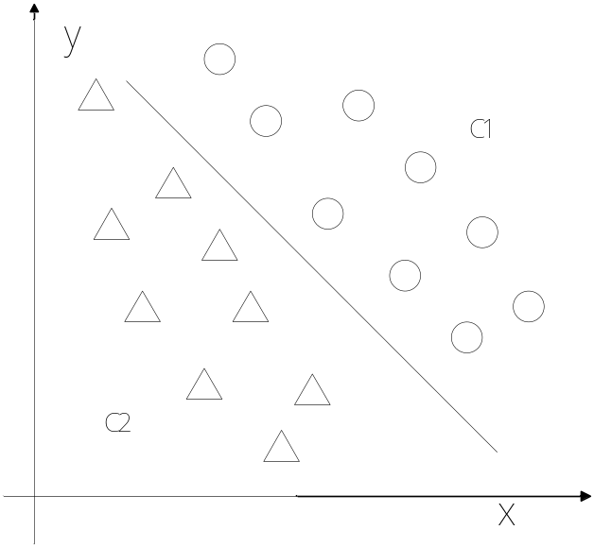
图2－4 二维平面里二元分类问题举例
如上图2－4所示，C1和C2是两个不同的类别，它们的样本在二维平面中的分布如上图圆形和三角形的分布所示。中间这条可以将两类样本中的圆形和三角形完全分开的直线，就被称为二维平面中的一个分类函数。同理，在三维的空间里面这个分类函数就是一个面，四维、五维甚至更多维度依次类推。这种线性函数被统一称为超平面（Hyper Plane）。
进行分类的时候，必须在超平面的基础上添加一个阈值，将分类函数执行后的值与这个阈值进行比较，判断结果是大于还是小于这个阈值，从而来定样本所属的类别。例如假设上图所示的线性函数表示为：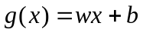，若设阈值为0，则如果有一个待分类未知样本x需要进行分类，只要计算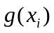的值即可。如果>0，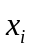所属类别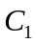，如果<0，则类别为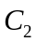。如果用符号函数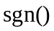表示，则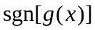 即是真正的分类函数。
要特别说明的是上述例子中的x是样本的向量表示，而并非二维坐标系中的横轴，并且这个形式n维空间中依然适用而并不是仅仅只局限于二维平面的情况。
可以看出，获得的超平面并不是唯一的，稍微平移或者旋转一下该超平面也许仍然能将两类样本正确区分开来，因此，这就牵涉到最优超平面的获取问题，下面将详细介绍：
定义一个样本点到某超平面的间隔为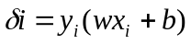,把和进行归一化，即用和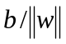分别代替和，间隔可以写成：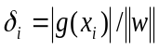,其中为的范数，p-范数记做: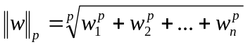。
可以看出，当p=2时即为传统的平时所称的向量长度。当归一化后的w和b被用来替代原值之后的间隔叫做几何间隔，可以看出，这个几何间隔所表示的正是点到超平面的欧氏距离。如图2-5所示：
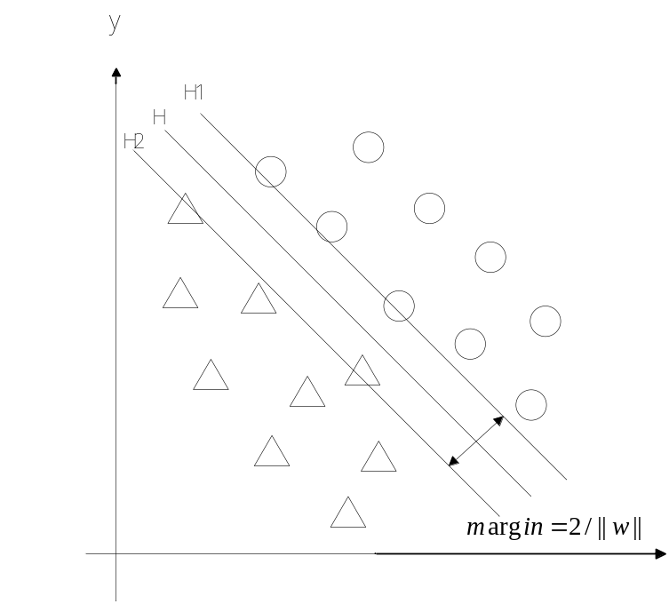
图2－5 几何间隔举例
在图2－5中可以看到，H为分隔圆形和三角形的分类面，而H1和H2是平行于H且包含了离分类面H最近的圆形和三角形的直线，H1与H，H2与H之间所表现出的距离就被称作为几何间隔。
样本的误分次数与几何间隔之间存在着固定的关系，可以用式子表示成：
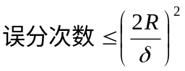。
其中，δ是样本集合到分类面之间的距离间隔，R是所有已知样本中向量的最大长度值，即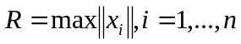。可以看出，几何间隔大小与误差上界成反比。所以，如何几何间隔取到最大值是训练的一大目标。
在支持向量机SVM模型中，通过使用核函数将特征参数投影到更高维度的空间里去。SVM中使用的核函数中最常见的主要有以下四种：
线性核函数：
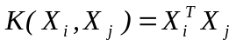 式（2-8）
多项式核函数：
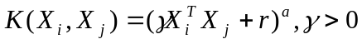 式（2-9）
RBF核函数：
式（2-10）
Sigmoid核函数：
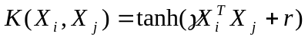 式（2-11）
其中，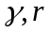和为核参数。
实际应用中，通常依据对数据处理的不同要求可以自主地选择不同的核函数进行高纬映射。其中，RBF核函数在实际问题中常常表现出的更好性态，所以它的使用较为普遍，在LIBSVM等常用的开源SVM工具包中也是作为默认的核函数被使用。

2.3 Rank算法
关键词[71]提供了文档内容的概要信息，关键词抽取技术被广泛的使用在很多数据挖掘的应用中。因此，关键词抽取技术的好坏往往直接决定了这些系统的性能的优劣。在最为理想的情况下，关键词应该是人为给出的。但是，随着Internet的发展，人为给出文档的关键词是不现实的，所以，高性能的关键词自动提取算法的研究是十分重要的。目前大部分的关键词提取算法都是基于机器学习的方法[71,72]。在这些算法中，我们发现同一篇文档中的同一个词在不同的地方或许有着不同的意思，比如说，“mouse”能够表示老鼠或者是鼠标的意思，同样，不同的词能够表示相同的意思，比如说同义词。这些现象产生的原因在于词汇层面（代表意思的词）和概念层面（意思本身）的差别，这样将会导致关键词提取的不准确。为了解决这个问题，我们使用词义2代替词来解决这个问题,因为词义只有唯一的意思。在关键字提取算法中，我们首先采用消歧算法得到关键候选词的词义，然后，在词合并、特征提取和评估的步骤中，将考虑这些词义之间的相关度来提高算法的性能。
2.3.1 PageRank算法
1998年，斯坦福大学的博士研究生Sergey Brin和Lawrence Page提出了网络链接分析的一个新算法 PageRank，该算法是建立在随机冲浪者模型上的。具体来说，假设冲浪者跟随链接进行了若干步的浏览后转向一个随机的起点网页又重新跟随链接浏览，那么一个网页的价值程度值就由该网页被这个随机冲浪者所访问的频率所决定。

2.3.2 TextRank算法
同一主题文档集中的大多数词语都是为表达同一主题服务的，它们之间具有一定的语义关系。和词语W有语义关系的词语越多，词语W越可能是表达文档集主题的重要词语，同时和词语W有语义关系的词语的重要性也会影响词语W的重要性。根据这两个特性，本节引入基于图的排序算法用于抽取多文档关键词。基于图的排序算法是决定图中点重要性的一种方法，它根据全局信叙图的结构)而不是局部信息来对节点排序.其基本理论是“投票”或“推荐”，当图中一个点A和另一个点B之间有连线时，那么点人就给点B投票，点B获得的投票越多，点B就越重要;更进一步，投票点A的重要性决定了其投票的重要性，因此，点B的分数由其获得的投票和给B投票的点的分数共同决定。
基于图的排序算法是决定图中点重要性的一种方法，它根据全局信息（图的结构）而不是局部信息来对节点排序.其基本理论是“引用”或“被引用”，当图中一个点A和另一个点B之间有连线时，那么点A就引用点B，点B获得的引用越多，点B就越重要；更进一步，点A的重要性决定了其引用的重要性，因此，点B的分数由其获得的引用和引用点B的点的分数共同决定。
文献[73]将在自然语言处理领域中应用的基于图的排序算法称为TextRank，一般TexRank模型可以表示为一个带权有向图G（V，E），由点集合V和边集合E组成，E是V*V的子集，图中两点i，j之间边的权重为Wji。对于一个给定的点vi，In(Vi)为指向该点的点集合，Out(Vi)为点vi指向的点集合点vi的分数定义为:
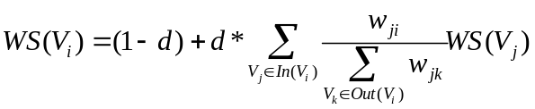
其中，d为阻尼因数，取值范围为0到1，代表从图中某一特定点指向其他任意点的概率。该算法被广泛应用于关键词的抽取应用中，本文我们提出一种基于TextRank算法的信息融合的方法，根据文本中实体对文本的贡献度来判定实体对文本的相关度。
文本经过TextRank算法计算后，我们构建了Web对象之间的关系图。通过这个对象关系图进行链接分析，我们可以计算得到一个Web对象的重要性，即web实体与文本的贡献度。这是在传统的网络图不可能获得的信息。

2.4 实体抽取技术
本文中，我们将以实体为中心，对信息进行进行信息融合，而完成这些工作的基础是实体的抽取。从Web的发展开始，人们就已经开始研究如何从网页中抽取有效信息。其中很大一部分集中于通过统计学习的方法进行，比如隐马尔可夫模型[80]、规则学习、条件随机场[81]等。这些方法的缺点是需要一个较大的训练数据，同时模型的效果受到训练数据与测试数据之间的相似度影响。基于信息封装(Wrapper)的方法，可以用于从高度结构化的文档中抽取有用信息[50]。但是由于网页的不规则性，这种方法并不适合于网络上的应用。Hearst[97] 以及Charniak 等人[55]采用基于规则的方法用于发现网络中的实体层次信息以及实体隶属关系。Hahn和Schnattinger[94]采用类似的规则，增量式地从文本中挖掘未知实体。最近，更多的研究者开始采用基于规则的方法来研究各类问题。Ciniano的PANKOW系统[59]用于本体实例的归类，Etzioni的KnowItAll系统[78]建立了领域无关的信息抽取系统。Liu[138] 实现了抽取概念和定义的系统。上述的研究为本文发现网页上的实体奠定了很好的基础，本文将基于他们的工作对网络上的实体进行抽取与标注。

2.5 网页数据抽取技术
国外的网页信息抽取技术研究较早，成果较多，大致有以下几个代表：
Web-Harvest[1]是一个Java开源Web数据抽取工具。它能够根据用户所写的配置文件收集指定的Web页面并从这些页面中提取有用的数据。Web-Harvest主要是运用了像XSLT、XQuery、正则表达式等这些技术来实现对text/xml的操作。在使用Web-Harvest的时候，用户必须针对每一个网页都编写一个配置文件，并且当原网页结构发生变化后，需要用户重新修改配置文件。因此，Web-Harvest不适合用于庞大网页集的信息抽取。RoadRunner[2]是基于包装器自动生成的网页数据抽取工具。它提出了一种新颖的、通过比较html网页标签和文本的匹配和不匹配来生成包装器，从而抽取数据的算法。算法采用递归回溯的方法对网页的标签和文本进行比较。当标签或文本匹配时，则认为其实网页结构类信息；当标签或文本不匹配时，则认为其实网页内容类信息，并将其抽取出来。这种算法的优点是智能化的生产包装器，然而缺点也很明显，它的抽取精度相对较低，且当待比较的网页结构不相似时，其算法的时间复杂度极高。
[3]提出了一种基于模板检测和包装器生产的联合优化方法。在数据抽取前，对网页进行了分类，从而提高了性能。但这种分类是通过人工对原有网页的标签进行标注来实现的，因此需要大量人力的参与，且需要操作人员具有一定的html知识基础。在实际的应用过程中，尤其是针对庞大网页集的情况时，该算法不具有可行性。
国内在信息抽取方面的研究起步较晚，中文信息抽取系统的完整实现还处于探索阶段，在利用完全自动化方式对网页进行学习产生包装器技术方面研究也较少。台湾大学和新加坡肯特岗数字实验室（Kent Ridge Digital Labs）参加了 MUC-7 中文命名实体识别任务的测评，取得了与英语命名实体识别系统相近的性能。Intel 中国研究中心的 Zhang Yimin[4]等人在计算语言学协会第 38 届年度会议（ACL-2000）上演示了他们开发的一个信息抽取系统，该系统用于抽取中文命名实体及其相互关系（蒲筱哥 2007）。
孙承杰和关毅[5]提出了一种基于统计的 Web 网页正文信息抽取方法。该方法先将网页表示成 HTML 标记树，统计每个节点所包含的中文字符数，并从标记树中将包含正文信息的节点选择出来。该方法有效克服了针对不同数据源需分别构造包装器的缺点，但对带有表格信息的网页未作考虑。
李剑波[6]等人从应用的角度提出一种半结构化信息获取方法。该方法先将网页中的信息转换成 XML 文档，并将语义加入抽取规则中，将数据抽取出来保存到中间库中。
这些信息抽取技术的提出对解决 Web 信息抽取中存在的问题有一定的帮助，推动了抽取技术的发展，但这些抽取方法有其局限性。如大部分信息抽取系统采用自定义的语言描述抽取规则，导致抽取模式不统一，扩展性不强；系统需通过大量的样本学习产生抽取规则，才能更大程度地提高自动构造抽取规则的能力。因此，有必要 Web 信息抽取技术做进一步的研究。
由此可见，开发一个抽取精度高的、界面操作简便、适用于更多非计算机专业的人群的WEB信息精确抓取工具具有很好的市场前景。

2.6 本章小结
本章主要介绍了与信息融合技术的相关技术与理论，其中包括了数据挖掘技术、文本分类技术、文本排序技术和信息聚合相关技术。其中，主要介绍了文本分类技术的操作流程，包括训练集的获取、特征模型的建立、特征选取、分类器的生成以及文本分类性能评估这五个步骤；各算法模型包括决策树算法（DT）和支持向量机（SVM）；网页排序算法PageRank算法，以及基于文本语义的排序算法TextRank算法；最后介绍了实体抽取的研究与发展现状。上述这些理论内容与技术都是本文对面向行业信息融合原型系统展开研究与实现的理论基础与技术支撑。
第三章 信息融合原型系统的研究
信息融合系统其实质上是一个利用信息检索模型，将数据信息以一定的相关度集成起来，为用户提供更加方便、准确的信息检索系统。信息融合系统的目的是为了解决网络上各个网站，不同数据源发布的数据信息因为过于繁多，通过通用搜索引擎搜索的数据过多而不能被有利的利用的问题。
本文主要进行以实体模型为基础的数据集成的研究，将从各个不同网站获取的网页数据信息，以实体为中心的实现方式融合起来，进而有利用网络数据可视化的方式进行展示，便于用户的搜索。基于实体的信息融合技术并不是一门单独的计算机应用技术，要想完成对信息的融合，必须借助各种各样的技术，例如信息抽取、实体识别、文本分类等多个领域的技术。
纵观目前国内外信息检索模型方面的工作，研究者已经提出了许多模型来估计文档之间的相似度[82]。在针对当前搜索引擎的众多研究中，研究者也提出了许多利用元数据来提高文本相似度排序性能的模型，比如文档标题[83]、锚文本[84, 85, 86]、以及用户查询日志[87]等。
搜索引擎通过利用信息模型，能在很大程度上帮助用户过滤一些无用的网络信息并找到用户真正所需要的信息。但是目前这些搜索引擎的返回结果均比较单调，而且搜索粒度较大。即这些搜索引擎通常返回网页供用户浏览，而忽略了网页中所蕴涵的丰富实体信息。所有的这些需求，都需要我们对网页的内容进行进一步的分析，并挖掘其中的实体信息以及实体与实体之间的联系。而只能提供网页排序的传统搜索引擎显然已经无法满足用户对于各种特定实体信息的查找需求。
本文是在向量空间模型的基础上，对向量空间模型进行改进，以篇章中出现的实体做为篇章的一个维度，提出实体模型的方法来衡量文本之间的相关度。基于实体模型的信息融合系统流程主要如图3－1所示，各步骤的详细研究也讲会在接下来的各个小结中展开。
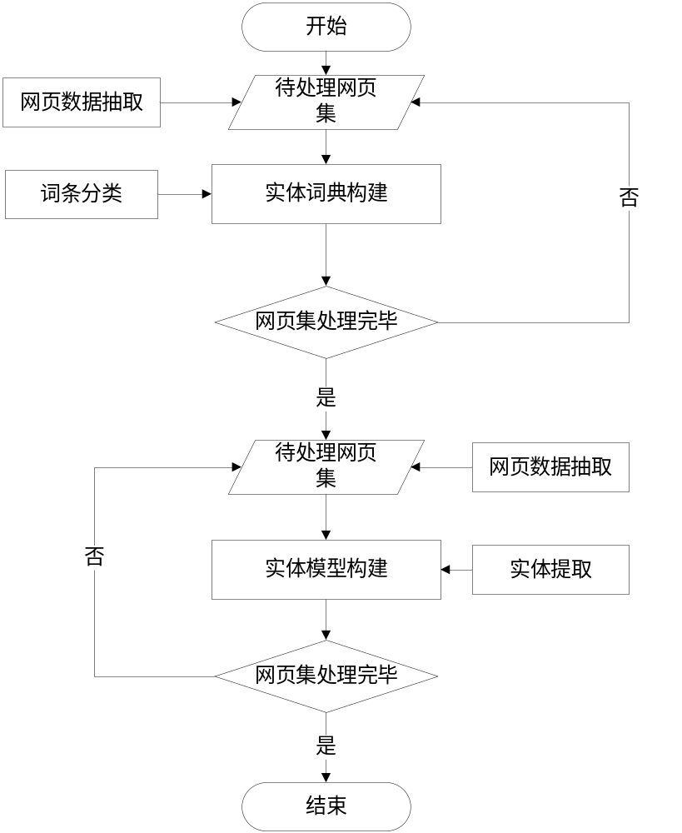
图3－1 基于实体模型的信息融合原型系统的处理流程
经本章中最后一小节的对比实验，可以证明该实体模型与现在人们的认知基本上吻合，对已有的向量空间模型有了较好的改善。具体的实体模型的研究内容也将在本章中进行阐述。

3.1 原型系统需求分析

3.1.1 研究动机及意义
随着互联网技术日新月异的发展，越来越多的信息被发布在互联网上。不断激增的信息充斥着互联网的每一个角落。其中，以及时有效、丰富全面的特点越来越受广大网民关注的网络新闻，网络在线的新闻作为人们每天获取信息的重要来源，成为现代主要的信息载体，渐渐的在人们生活中扮演着辅助决策的角色，人们从网络新闻中实时了解社会动态，对生活中的各项活动决策指导都起着非常重要的作用。
但是，互联网上的信息以惊人的速度在不断的急剧膨胀，在面对如此海量的信息时，这就需要对互联网上的信息进行整理与归类，否则面对如此海量的信息时，一般的互联网用户要想充分利用这些信息资源是不可能的，这样就会导致资源虽然很多，但是都是不可用的情况出现。
同时我们又将会面临另外一个问题，那就是如何对浩如烟海的互联网信息加以分类整理。假如完全由人工来整理如此海量的信息，那是不可能实现的，所以在信息技术高度发达的时代，必须借助计算机的高速运算能力来解决这个问题，从而实现对互联网信息的分类与整理。当前的通用搜索引擎文档级别的索引因为其缺点也越来越多的显现出来，谷歌、百度等通用搜索引擎“搜索框+关键词”的传统模式已经开始不足以满足网络用户对日常信息的搜索需要。
在上述的研究背景之下，课题组开展了专注于面向领域的信息融合相关工作的研究小组。研究的目的在于设计并实现一个运行良好并且结果较为理想的能够融合某个领域中新闻内容的系统。
经实验证明，本系统能有效的基于某个特定的中文新闻领域的文本进行信息融合。本系统考虑到现实世界中实体对信息组织的重要意义，将篇章中的实体进行抽取和排序，提炼出现实体与篇章的相关度排序，再结合实体间的关联度分析，利用中心极限定理的理论，对实体间的关系进行统计分析，最终构建一个实体模型。实验测试结果也证明本文所提出的实体模型表现出了较高的性能水平，具有较高的实用价值和现实意义。

3.1.2 功能性需求分析
新闻领域的中文文本情感分析系统的目的在于对输入的本文数据进行有效的分析和判断，输出新闻篇章级文本的情感极性，即判断这些新闻篇章是正面的或者是负面的。该系统可以作为敏感词过滤模块用于舆情监控、民意调查等现实应用中。
设计篇章级情感分析系统主要在句子级的基础上总结了篇章中句子情感度数的权值进行篇章级情感极性的判断。篇章级情感分析属于较粗粒度的情感分析问题，而句子级则属于较为细粒度的情感分析。本文在篇章情感分析时是基于句子级进行的，即将粗粒度的分析转化为细粒度进行处理。具体思路为，对一篇待分析的文章进行分析时，首先进行篇章的分句处理，将问题具体展开为文章中所有主观句的情感分析处理，同时考虑句子的结构特殊性分别进行单独分析，最后综合进行情感权值的计算得出该文章的情感倾向，即判断这篇文章是正面的还是负面的并输出最终结果。
因为本系统在实现之前已经于某搜索公司达成合作，作为敏感词过滤模块用于其相关系统中，该公司对该模块的精度要求很高，本着“宁可错杀一千，不放过一个”原则对消极评论进行提取过滤，所以本文在设计模块时，充分考虑了该公司的需求，在权重设计部分把负面的情感权重设置地较正面更大，即在构建红黑词典时，将正面情感词的初始极性设为+1，而负面情感词的初始极性设为-9。这样设置的好处是，如果篇章中的某个句子中同时出现正面情感词和负面情感词时，经过加权处理后最终得到的情感倾向一般都是负面的，因此充分考虑了负面情感词的重要性。
前面提到了本文设计的情感分析系统模型将会作为敏感词过滤模块应用到某搜索公司的产品中去。该产品是一个对实时性要求较高的软件平台，所以对本系统设计的情感分析的处理时间也有着一定的要求，故本文在设计时也考虑到了系统的性能，对系统做了相应的优化。主要是在分句之后，在进行主观句识别与句子情感倾向判断之前，加入了句子的长度切分的处理。本文通过实验进行分析，发现通常来说一句话中的前50个字已基本能反应出该句子的情感极性，所以在预处理时候只截取句子的前50个字符而对后面的字符不做分析。通过控制句子的长度能有效的提高系统处理速度，保证系统的实时性。类似的，对于一篇长文档是按行读取文档内容的，在分析之前先对文章的长度进行切分，通过实验证明，一篇文章的前一万行已经基本能反应文章的情感记性，所以截取文章的前一万行内容进行分析。

3.1 网页数据精确抽取
本文的主要研究内容包括五个方面：
通过计算机对大量的网页集进行训练，生成网页模板，本工具可以同时处理大量不同结构的网页集，对于每一个类别（根据网页相似度进行聚类）的网页集会生成一个相应的网页模板。
设计用户界面，用户通过模版选取感兴趣的信息，对其进行标记（语义信息）。在前面介绍诸多研究中，标记语义信息大多较为复杂，需要用户对网页结构进行分析，这就大大降低了软件的易用性，因此需要设计一种适用于更多非计算机专业的人群的交互界面，让用户可以通过简单的操作对模板上感兴趣的信息进行标记。
利用用户标记过的模板，对指定的网页抽取出用户感兴趣的数据。对于待抽取的网页，根据该网页和模板库中的模板的相似度，选择对应（相似度最高）的模板，抽取出用户感兴趣的数据。
抽取的信息可以按用户需要放到指定的文件（XML，HTML）或者用户数据库中。本工具抽取的数据可以作为数据挖掘、数据分析等其他系统的数据基础，因此需要为用户提供较为丰富的数据保存形式。
该工具可以抓取普通HTML网页及BLOGS，TWITTER等的网页信息。BLOGS，TWITTER这类的网页信息经常是通过Ajax异步加载的，当前像nutch等一些通用的爬虫工具无法直接爬取Ajax动态加载的数据，因此需要对现有爬虫加以改进，以达到抓取类似的动态数据的要求。
刘斌等人^{[20]}提出了一种严格的计算HTML标签树的相似性的算法，称之为树的简单匹配(Simple Tree Match)，其中不允许节点的替换和层次交叉。STM的目标是找到两棵树间的最大匹配（而不是两个棵树的编辑距离）。
设A和B是两棵树，而i∈A和j∈B分别是A和B中的两个节点。两棵树之间的一个匹配定义为一个映射到M，使得对一个节点对(i,j)∈M(这里i和j都不是根节点)，都有(parent(i),parent(j))∈M。一个最大匹配就是一个拥有最多节点对的匹配。如图3-2所示。
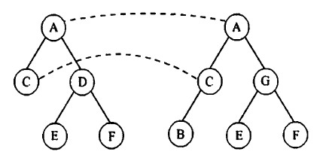
图3-2树的最大节点匹配映射
图3-3是简单树匹配(STM)的一个算法，它计算W(A,B)、这个算法也称作STM。STM是一个自顶向下的算法。它通过用动态规划产生最大匹配来计算相似度。该算法的复杂度为O(n1n2)，这里n1，n2分别是树A和B的大小。
函数STM也是递归调用的。参数A，B表示计算最大节点匹配的两棵树。函数match(A，B)返回A，B节点的匹配权重，可以在这个函数为不同的节点设定权重。
函数首先判断传入的两个参数节点A和B是否相同，如果不同，那么这两棵树的节点匹配为0。如果相同，则按节点顺序枚举所有节点匹配关系，找到所有子节点的最大匹配，然后加上当前节点的匹配权重。
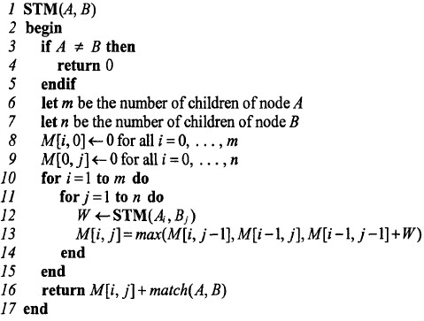
图3-3 STM（简单树匹配）算法伪码
这个动态规划算法可以根据M数组回溯得到两棵树的最大节点匹配映射关系。如果有多种匹配可能，则取最先出现的映射。如图3-4所示，A树的E节点可以匹配B树的两个E节点，则取第一个E节点。
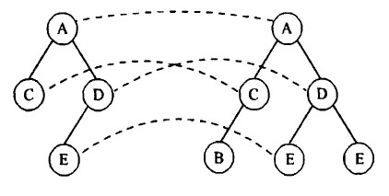
图3-4多种可能的最大匹配情况
得到两棵树的最大匹配节点，可以用式3-1所示公式求得两棵树的相似度：
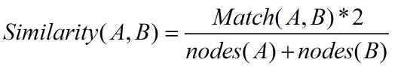
式（3-1）

3.2 实体识别
在中文自然语言处理领域，中文分词是一个最基本的步骤，但是因为在中文的句子中，没有英语句子那样明确的对字词进行划分，所以要进行后续的处理第一步必须将中文的句子进行字词的划分。
当前主流中文分词的基本算法主要可分为三类：基于统计的方法、基于字符串匹配的方法和基于理解的方法。目前已有多种可用的开源分词工具，如中科院的开源分词系统ICTCLAS、MMSEG4J、SCWS分词系统、盘古分词、庖丁分词等。分词工具的性能好坏对情感分析的处理时间长短和结果准确率的高低都有显著的影响。
使用分词工具对句子进行切分处理后，可以得到每个切分后的词的词性，从而抽取出现句子中的实体。我们在比较多个分词系统后，确定使用由中国科学研究院开发的ICTCLA开源分词系统，该系统基于隐马尔可夫模型和N-最短路径的策略，在理论上具有一定的优势，经过一系列不同的测试，它有一个很好的结果，尤其对中文人名识别方面精确度可以达到98%以上，而且ICTCLA有不同的平台版本容易扩展，同时还可以使用用户自定义词典的功能，扩展起来十分方便。在实体识别方面，本文在ICTCLA分词系统的基础上，我们使用添加词典的方法，用于弥补ICTCLA分词系统对机构名称识别精度相对较低的缺点，实体词典的构建方法将会要下一小节中具体描述。

3.3 基于百科的实体词典
实体是指现实世界中存在的特定的事实信息，主要包括人名、机构名、地名、时间、专有名词等。实体是句子中关键信息的承受者，句子所要表述的信息是围绕着实体展开的，最终都是为实体服务，例如，“谷歌公司专注于未来项目的开发”的关键信息是“谷歌”这个实体。
一个全面和高效的词典是基于语义的情感分析步骤中必不可少的一部分，本文的词典构建步骤如下：
本文中，我们选用的是国科学研究院开发的ICTCLA开源分词系统，可以将句子中的字词的切分并标注出该词的词性，而且其性能表现基本上能够满足本文的实体抽取的需要，有一点美中不足的是该系统对机构名的识别不是太理想，远没有其人名识别的性能好，好在ICTCLA开源分词系统还提供了一个扩充用户词典的功能，即用户可以根据的需要增加词典来满足对系统分词性能进行优化。Wiki是一种通过集体协作进而创造知识的平台，现在最大最全的是维基百科，而在中文领域中，百度百科也在非常迅速的成长。
3.3.1 维基百科
维基百科（wikipedia）[88]是世界上最有名最成功的多语种的百科全书，它是开放式的，并且是面向互联网的百科全书，这使其与与传统意义上的百科全书最大的不同之处。“概念”是维基百科的基本组成单位，每个概念都会有一篇概念解释页进行解释。维基百科全书除了包含概念解释页以外，还包含了重定向页和消除歧义页。重定向页的存在是因为不同的标识符所表述的意思是相同的，例如，“Google”和“谷歌”为两个不同的标识符，但是是同一个概念的不同表述而已，所以经过重定向后，会连接到相同的一个页面。
在维基百科中，每篇文章介绍一个概念，也就是一个实体，这些实体是众多的维基编写者的集体智慧的结晶，也是当前社会所共知与认同的内容。通过对概念的抽取解析之后得到的实体可以用来构建一个知识库的框架。
3.3.2 百度百科
百度百科[89]是百度公司推出的一部内容开放、自由的网络百科全书，其测试版于2006年4月20日上线，正式版在2008年4月21日发布。百度百科旨在创造一个涵盖各领域知识的中文信息收集平台。百度百科强调用户的参与和奉献精神，充分调动互联网用户的力量，汇聚上亿用户的头脑智慧，积极进行交流和分享。同时，百度百科实现与百度搜索、百度知道的结合，从不同的层次上满足用户对信息的需求。
词条是百度百科所含内容的基础分割单位，有一个单一的主题，用于阐述一件事物、一个人物、或他们具备特定主题的组合，例如：“刘德华”“2008年北京奥运会”。百度百科收录的内容包括具体事物、知名人物、抽象概念、文学著作、热点事件、汉语字词或特定主题的组合，例如：“花”、“中国”、“百子论文”、“唯物主义”、“2008年北京奥运会”。一般而言，词条需有一个单一的主题；若多个事物有相同的名称，重名事物需在以该名称命名的词条中分不同段落阐释。当事物存在标准中文名称时，百度百科不鼓励创建以外文单词或词组为名的词条。
3.3.3 基于机器学习的词条分类
在本文的实体模型中，实体的识别需要加入一定的词典，用于提高实体抽取的精确度。在上两个小节中，我们简单的介绍了维基百科与百度百科的概念与其重大的利用价值，在这一小节中，我们将利用机器学习中分类的方法，对百度百科中提取出现的词条进行分类，即将其中的人名、公司机构名字、专有名词等进行分类，并将分类的结果以ICTCLA开源分词系统中用户词典的格式进行格式化，最终利用该词典进行实体的抽取。
机器学习(Machine Learning)是研究计算机怎样模拟或实现人类的学习行为，以获取新的知识或技能，重新组织已有的知识结构使之不断改善自身的性能。它是人工智能的核心，是使计算机具有智能的根本途径，其应用遍及人工智能的各个领域，在人工智能领域中具有非常重要的意义。
本文中，我们需要以百度百科为基础，构建一个可以用于促进实体抽取系统精确度的实体词典，但是百度百科的词条数目非常巨大，到现在为止，已经有2869910个用户为百度百科贡献了5629957个词条，因此，必须借助计算机的力量来分离出现对我们有用的词条，光靠人工的力量显然是力不从心。
文本自动分类遇到的基本问题是如何将文本按照计算机可以“理解”的方式进行有效的表示，从而在这个表示的基础上进行分类。目前文本表示主要是应用G.Salton于1969年提出的向量空间模型(Vector Space Model，VSM)。向量空间模型的基本思想是把文本简化为以特征项的权重为分量的向量表示:
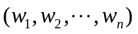
其中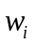为第i个特征项的权重。因此，基于向量空间模型的分类中，关键的一步就是如何从文本中提取反映类别的有效特征。一般可以选择字、词或词组作为文本的特征，根据实验结果，普遍认为选取词作为特征项要优于字和词组。对于中文文本，因为词与词之间没有明显的切分标志，所以首先还需要分词处理。
在本文中，我们研究了百度百科的特点，选择一些更能表达词条特点的，在很大程度上提高了分类的精确度。
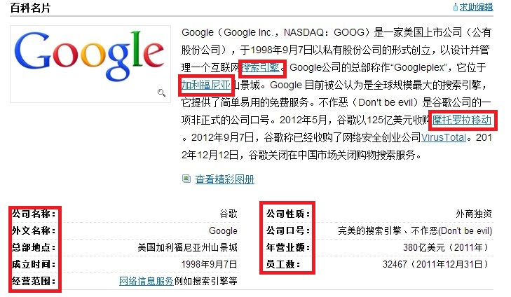
图 3－6 百度百科词条特征
如图3-6所示，利用本文中的网页信息抽取方法，我们可以很容易的将页面中用红色方框标注出的内容，其中包括文本中的超链接、名片的列表等，并将这些内容做为分类的文本特征进行训练，实验证明，以这个方法进行的词条分类可以达到很高的精确度，很好的满足我们分类的需求。
基于机器学习方法的百度百科词条分类过程如图3－7所示：
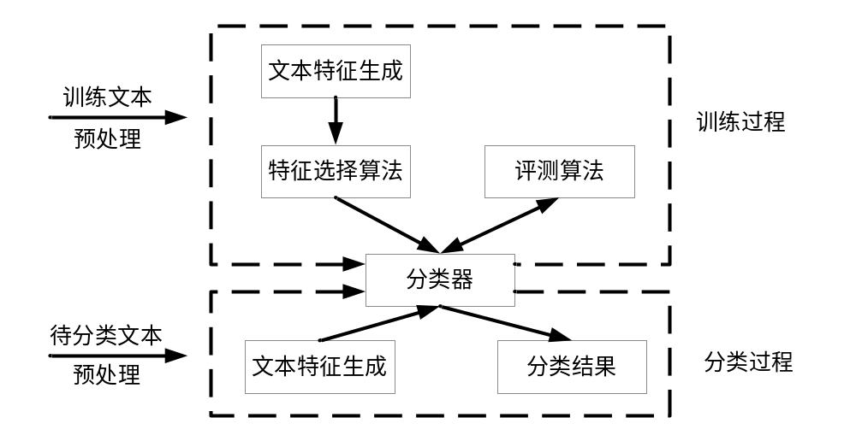图 3－7机器学习方法对文本进行分类
使用机器学习的方法对文本进行分类，选择合适的分类算法特征项是最为重要的。常见的机器学习算法主要有朴素贝叶斯算法、决策树算法和支持向量机等。本节中我们选用的分类方法是支持向量机，该技术已经成为机器学习界的研究热点，并在许多领域中得到了成功的应用。支持向量机具有如下显著特点:利用最大间隔的思想降低分类器的VC维，实现结构风险最小化原则;利用Mercer核实现线性算法的非线性化;稀疏性，即少量样本(支持向量)的系数不为零，就推广性而言，较少的支持向量数在统计意义上对应较好的推广能力，从计算角度看，较少的支持向量数减少了核形式判别式的计算量;算法设计成凸二次规划问题，避免了多解性。Joachims T对支持向量机与其它几种方法用于文本分类进行了比较，实验结果表明支持向量机较其他分类算法具有更好的分类性能。

3.4 中心极限定理
中心极限定理是简化置信区间的推导的一个基本根据。考虑如下的一般框架：在n个独立抽取的且服从同样概率分布的随机变量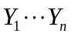中观察实验值（如同一硬币的n次抛掷）。令代表每一变量服从的未知分布的均值，并令代表标准差。称这些变量为独立同分布(independent, identically distributed)随机变量，因为它们描述的是各自独立并且服从同样概率分布的实验。为了估计服从的分布的均值，我们计算样本的值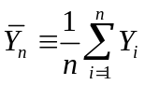（如n次投掷硬币中出现正面的比例）。中心极限定理说明在n→∞时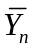所服从的概率分布为一正态分布，而不论本身服从什么样的分布。更进一步，服从的分布均值为而且标准差为
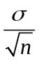
，精确的定义如下：
中心极限定理：考虑独立同分布的随机变量的集合，它们服从一任意的概率分布，均值为，有限方差。定义样本均值。则当n→∞时下面的式子
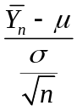 | 公式（8）
服从正态分布，均值为0且标准差为1。
中心极限定理是一个非常有用的结论，因为它表示任意样本均值的估计量服从的分布在n足够大时可近似为正态分布。如果还知道这一近似的正态分布的方差，就可用公式（8）来计算置信区间。一个通常的规则是在n≥30时可使用这一近似。本文中，我们通过文本所计算出来的实体间的相似度显然是相互独立的，所以由中心极限定理，我们可以使用正态分布来近似地描述实体间相似度服从某一正态分布。

3.4 实体模型
信息融合技术研究的是如何加工、综合来自于多个信息源的不同信息，并能将这些不同形式的信息进行相互补充、整合，使其信息量达到最大限度的发挥。信息融合技术通过对信息的取舍和集合划分后应用于检索系统，可以更加合理的将查询结果组织起来，使来源于不同信息源的信息可以连接为一个有机的整体，这样可以方便用户查询到更为完整、准确、及时有效而且简洁、明了的信息。
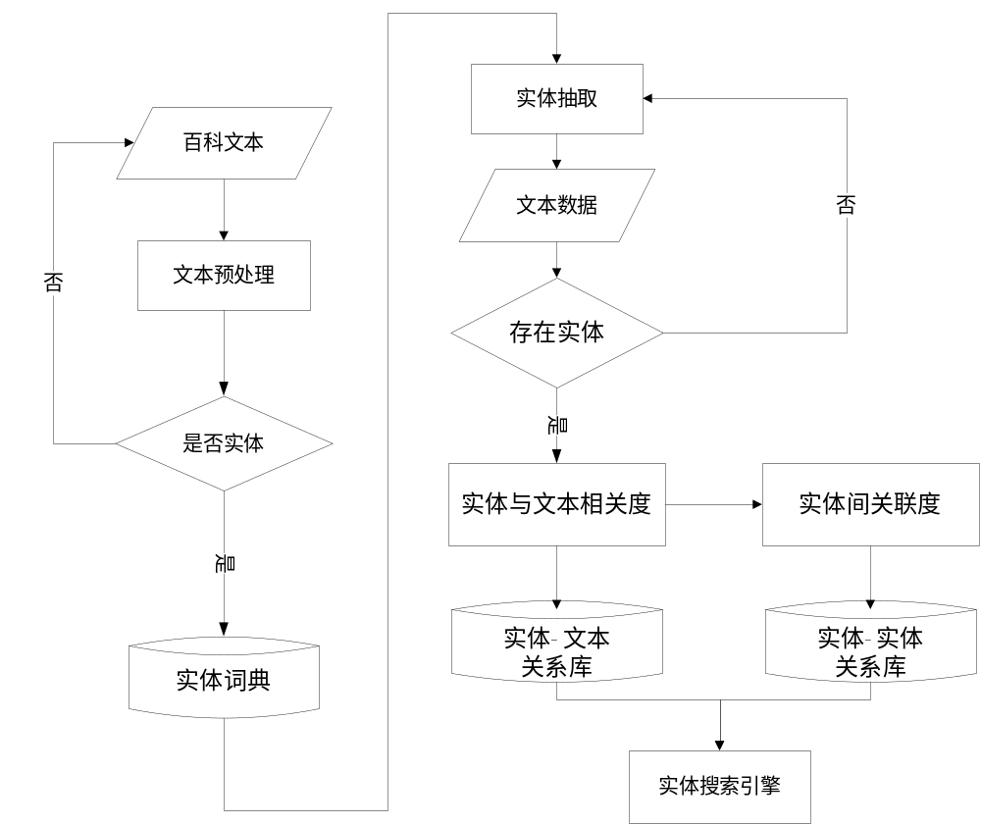图 3－8 实体模型构建流程
本小结内容主要基于实体模型的信息融合的相关研究，在紧接着的小结中将介绍实体模型的表示、实体与文本的相关度以及实体与实体之间的关联度的相关研究。这部分的研究内容都将作为系统的研究子模块分别在后期实现，这一小节，我们将详细的阐述基于实体的信息聚合的模型。
3.3.1 实体模型表示
一个文本由文字与标点符号组成，由字组成词，再由词组成句子，进而形成句、段、节、章、篇的结构。要使计算机能够理解并处理真实文本，就必须找到一种理想的形式化的表示方法，用来真实的反映文档的内容，而且能将文档与其它文档区分开来。目前文本表示通常采用向量空间模型[90]。本文基于空间向量模型，引入实体的概念模型用来表示。一个文档可以看成是n维空间中的一个向量。实体模型主要由四部分组成，即
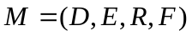 | 公式（1）
其中，为所要融合的对象实体集合，这个集合就是模型的实体集合可表示为：
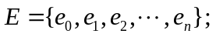 | 公式（2）
为所要进行信息融合的文本数据集，可表示为：
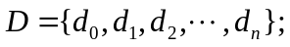 | 公式（3）
是中的值与中一个或多个的相关度集合，
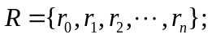 | 公式（4）
映射函数，将模型中集合的每一个值中的映射到中，并计算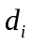与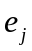的相关值。
如（1）中给出有表达示，我们在进行信息的融合过程中，需要映射函数，将文本与文本中的实体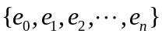的相关度计算出来，这一过程可表示为：
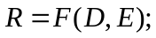 | 公式（5）
若R为一个二元式，即
公式（6）
于是，通过（1）（2）（3）式，我们可以定义搜索函数S：
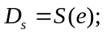 | 公式（7）
其中e是用户输入的实体，是经过函数计算后得到的文本集合，并且可以通过中元素与e的相关度进行排列。
3.3.2 文本与实体相关度分析
同一主题文档集中的大多数词语都是为表达同一主题服务的，它们之间具有一定的语义关系。和词语W有语义关系的词语越多，词语W越可能是表达文档主题的重要词语，也就是与文档的关联度越大，同时和词语W有语义关系的词语的重要性也会影响词语W的重要性。根据这两个特性，本节引入基于图的排序算法用于计算实体与文档之间的关联度。
基于图的排序算法是决定图中点重要性的一种方法，它根据全局信息（图的结构）而不是局部信息来对节点排序。其基本理论是“引用”或“被引用”，当图中一个点A和另一个点B之间有连线时，那么点A就引用点B，点B获得的引用越多，点B就越重要；更进一步，点A的重要性决定了其引用的重要性，因此，点B的分数由其获得的引用和引用点B的点的分数共同决定。
将在自然语言处理领域中应用的基于图的排序算法称为TextRank^{[7]}，一般TexRank模型可以表示为一个带权有向图G（V,E），由点集合V和边集合E组成，E是V*V的子集，图中两点i，j之间边的权重为Wji。对于一个给定的点vi，In(Vi)为指向该点的点集合，Out(Vi)为点vi指向的点集合点vi的分数定义为:
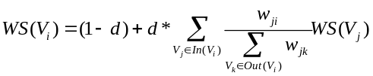
其中，d为阻尼因数，取值范围为0到1，代表从图中某一特定点指向其他任意点的概率。该算法被广泛应用于关键词的抽取应用中，本文我们提出一种基于TextRank算法的信息融合的方法，根据文本中实体对文本的贡献度来判定实体对文本的相关度。
文本经过TextRank算法计算后，我们构建了Web对象之间的关系图。通过这个对象关系图进行链接分析，我们可以计算得到一个Web对象的重要性，即web实体与文本的贡献度。这是在传统的网络图不可能获得的信息。假如有如下一段文本：
全球200万名Linux开发者终于等到了这一天，是时候对微软说“不”了，因为“云计算”时代即将来临，以及廉价的、超小型笔记本电脑正在快速普及。日前，香港Linux商会会长简锦源在广州信息产业周上指出，由于手机、超小型笔记本等移动互联网终端的出现，这种移动终端设备采用Linux平台作为操作系统已经成为IT业界的一种发展趋势。简锦源指出，在过去几年里，以Linux为代表在开放源码软件的使用率正在不断上升，已经开始挑战微软的桌面平台和办公软件等等产品。简锦源透露，开放源码的软件在服务器端占有率已经超过50%，而在中国新的电脑中预装和捆绑Linux的，每年都超过200万台。
根据TextRank算法，我们可以得出各个词在整个文本中的得分，通过归一化后，我们可以得每个词对应的一个取值为[0,1]的数值，即每个词对这一文本的贡献度。
表1 各个实体在文本中的贡献度
Tab. 1 contribution value of entities in the sample
实体 | 贡献度 | 实体 | 贡献度 | 实体 | 贡献度
Linux | 0.94 | 简锦源 | 0.91 | 微软 | 0.4
软件 | 0.91 | 平台 | 0.59 | 操作系统 | 0.27
注： 在IT行业中，软件、平台等是比较重要的名词，所以将其定义为实体
3.3.3 实体间关联度分析
一个实体可以看成是n维空间中的一个向量，在两个实体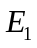和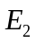之间的关联度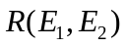指两个实体的相关程度，关联强度是基于最佳路径对实体间语义关联的量化表示，能够在一定程度上反映出实体间潜在的语义相似性。随着文本关联度的不同，其实体关联程度也有所不同，因此，需要根据文本关联度集合中计算出现两个实体间的关联度期望。
本文中，我们通过文本所计算出来的实体间的相似度显然是相互独立的，所以由中心极限定理，我们可以使用正态分布来近似地描述实体间相似度服从某一正态分布。
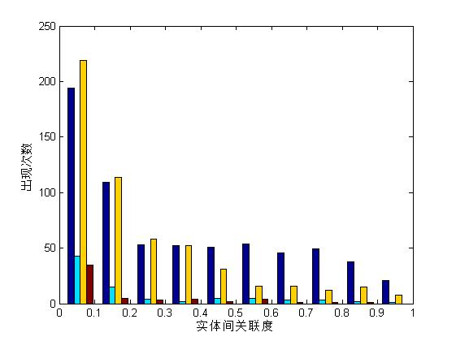
图1 四组实体间的关联度直方图
Fig. 1 relation values of four group entities
如图1所显示，每一对实体都会有一个从文本中计算出来的关联度数值集合R，R的大小与这个实体对在文本中共同出现的文本数目相关。根据中心极限定理，我们可以利用正态分布的期望公式求解这对实体的相关度。
表2 实体间关联度的期望值
Tab. 2 example values of entities
实体 | 实体 | 关联度 | 实体 | 实体 | 关联度
盖茨 | 微软 | 0.84 | 乔布斯 | 苹果 | 0.86
Windows | 微软 | 0.85 | Android | Google | 0.79
注： 由表2可以看出现，实体之间的关联度期望值基本上符合现实中实体间的关系。

3.6 本章小结
本章主要是介绍了基于实体的信息融合系统的构建方法，该方法充分利用了网络文本中实体特点，将文本信息以实体为中心将信息融合起来。通过与人工标注的命名实体关联度进行对比，该方法计算得到的命名实体的关联度具有较高的准确率，计算结果与人们认知结果基本吻合，从各项精度指标的角度进行对比都取得了不错的结果。
第四章 面向行业的信息融合原型系统的设计
上一章分别从原型系统的功能以及性能的角度出发对系统所运用的相关的一些关键技术进行了分析，本章将在上一章的基础上对系统进行概要设计。概要设计阶段将着重解决实现需求的程序模块设计问题，即如何把开发的软件系统划分成若干个模块；决定各模块的接口，即模块之间的相互关系；以及确定模块之间的传递关系。

4.1 原型系统总体设计
信息融合是将互联网上的信息通过加工、综合来自于多个信息源的不同信息，并能将这些不同形式的信息进行相互补充、整合，使其信息量达到最大限度的发挥。如果在全行业上做一个又大又全的系统，那是一个十分巨大的工程，所以在本文中，我们选择了IT行业——这样一个相对较小而专的领域进行原型系统的研究工作。
本文所设计的系统总体设计图如图4－1所示：
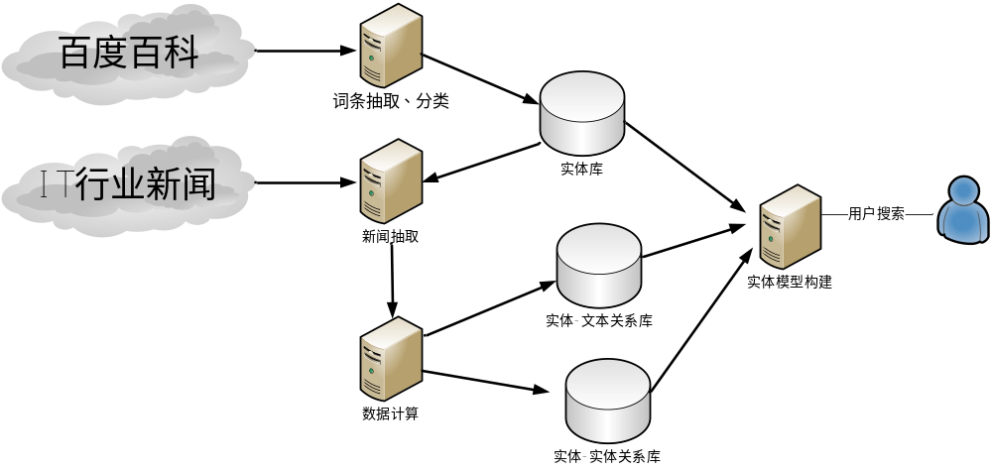图4－1 面向行业的信息融合原型系统总体设计图

4.2 原型系统总体流程
面向行业的信息融合系统是基于实体模型建立的，信息融合的过程大致是将文档进行分词处理，对识别出来的实体进行相关度分析再对实体的关联度进行加权求值的过程，将文档进行一个从面到点的处理，即文档到实体的表示，再由点到面的处理，即再从实体到文档的筛选过程。
本文所设计的面向行业的信息融合原型系统考虑到已有的以文档级别为基础的信息检索模型大多数只是根据关键词加权处理的简单方式进行分析处理，而未考虑到现实世界中信息组织是以实体为中心开展的事实，故结合了TextRank算法与实体抽取方法的特点，重点考虑了对实体为融合中心的相关处理算法并予以实现，再与实体间的关联算法模块进行集成，构成了面向行业的信息融合原型系统，具体处理流程如图4－1所示：
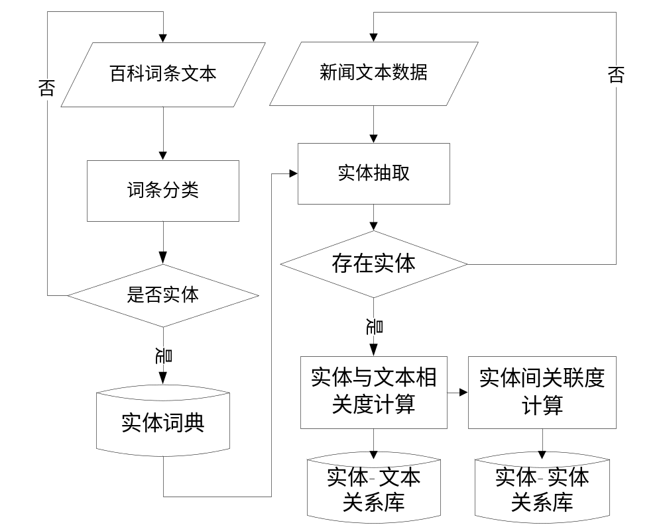图 4－1 面向行业的信息融合系统处理流程
如上图4－1所示，首先，将通过数据抽取后得到的百度百科的词条内容，利用支持向量机为分类算法对其进行分类处理，如果词条被分到相关的实体分类中，则将其添加到实体词典中，以备实体抽取时使用，直到将百度百科的词条分类完毕。
然后，进行新闻文本处理。其中包括实体抽取、实体与文本相关度计算以及实体间关联度计算。当篇章进行实体抽取之后，就将篇章转化为篇章中实体的贡献度计算，即利用空间中实体的相互间的引用关系计算出实体的序列。在对篇章中的实体的贡献度，根据中心极限定理，通过所有出现过某个实体的篇章中的贡献度，可以计算出实体间的关联度。
最后，结合各模块分析所得实体与文本关系库和实体与实体关系库，最终将实体进行索引后，便可以向外部的搜索引擎提供服务。

4.3 信息融合系统架构
信息融合技术[74]始于70年代初，80年代以后得到迅速发展，是一种综合利用多种信息资源，以获得对某一事物更客观、更本质认识的信息处理技术。
信息融合技术研究的是如何加工、综合来自于多个信息源的不同信息，并能将这些不同形式的信息进行相互补充、整合，使其信息量达到最大限度的发挥。信息融合技术通过对信息的取舍和集合划分后应用于检索系统，可以更加合理的将查询结果组织起来，使来源于不同信息源的信息可以连接为一个有机的整体，这样可以方便用户查询到更为完整、准确、及时有效而且简洁、明了的信息。
本文所设计的系统架构图如图4－2所示：
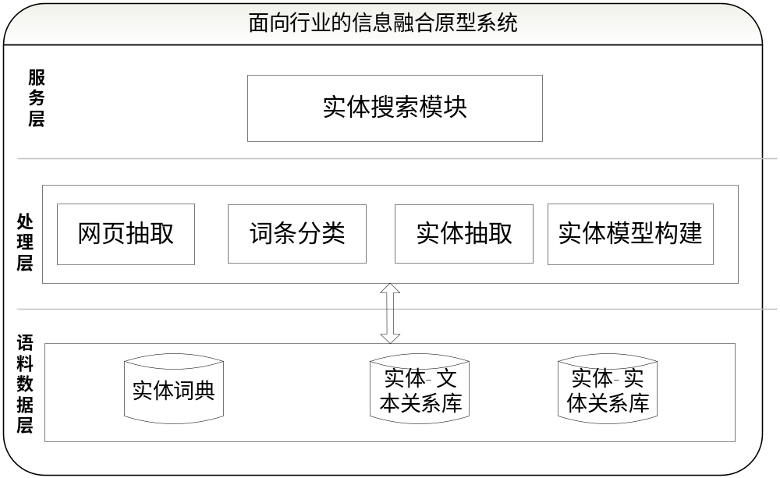图4－2 面向行业的信息融合原型系统架构图
从下到上依次介绍：
最下面一层是语料数据层，包括前面章节中介绍过的实体词典、用于存储实体与篇章之间关系的实体与文本关系库以及用于存储实体与实体之间关系的实体与实体关系库。
中间一层是处理层，这是本系统最为核心的一块内容，主要包括网页抽取模块、词条分类模块、实体抽取模块、实体贡献度计算模块和实体关联度计算模块。网页抽取模块主要进行网页数据的精确抽取，并对抽取出来的文本进行数据的清理；词条分类模块主要是利用机器学习的方法对词条进行实体类别的分类；实体抽取模块进行分句后再根据分词工具的词性标注信息从中提取出实体，其中主要包括：分词、简化替换等。实体模型构建模块首先通过TextRank算法计算出篇章中实体对篇章的贡献度，然后通过多个文本中出现同一实体的贡献度利用中心极限定理，将实体间的关联度计算出来，最后分别将计算出来的结果存储到实体与文本关系库和实体与实体关系库中。
最上面一层是服务层，主要是为系统提供实体搜索的服务。对实体库中的实体进行索引的建立后，向外部提供搜索接口，最终完成整个原型的工作流程。

4.4 本章小结
本章在第三章面向行业的信息融合原型系统的研究的基础之上，对系统进行了整体架构的设计。
首先，本章阐述了本系统的相关设计概述，包括了设计面向行业的信息融合原型系统的动机和意义，并对本系统进行了简单的系统分析。然后，本章大致介绍了面向行业的信息融合原型系统的流程，包括了通过数据抽取后得到的百度百科的词条内容，利用支持向量机为分类算法对其进行分类处理；进行新闻文本处理，包括实体抽取、实体与文本相关度计算以及实体间关联度计算，并通过所有出现过某个实体的篇章中的贡献度，计算出实体间的关联度。最后，本章阐述了本系统的架构，包括各个模块、包和类的功能与情况等。
第五章 面向行业的信息融合原型系统的实现

5.1 数据库的构建
本文构建的数据库中主要包含了用于情感分析的红黑词典、用于主观句识别的模式表和用于比较句处理的相关表，本文在下面篇幅中将分别介绍之。
本文在前面的篇章中已经阐述了红黑词典的含义与重要意义。词典是否能广泛地覆盖相关领域并且尽可能的准确对情感分析结果的准确性有着不可小觑的作用。一个尽可能完备的词典能显著提高无论是主观句识别还是情感分析中的准确率。所以，本文选择一个独立的小结具体介绍红黑词典的构建。
就目前而言，还没有一个完整的中文词典能够涵盖所有领域，又因为中文的博大精深，相同词语在不同语境中可能代表不同的语义，甚至可能产生完全相反的情感倾向，所以给红黑词典的构建带来了不小的挑战，也是在系统实现过程中花费时间最多的一块内容。
本文在研究期间，花了大量时间在词典的构建和完善上。通过收集和总结在数据库中构建了四个表作为词典的构成，分别是主题词词表、情感词词表、否定词词表和二义词词表。其中主题词词表和情感词词表中存储的词语的极性有正有负面之分。本文从其内容出发，把该词典称为“红黑词典”，意指该词典是带有正面（红）和负面（黑）情感倾向的词语集。“红黑词典”中包含的表主要有：
topics表（主题词表）。因为本文所研究的系统是基于中文新闻领域的，所以该词表中主要新闻领域中出现较为频繁的名词，如国家领导人、政府机构和一些政治相关的专有名词等。目前该词表中共一千主题词，同时仍在不断扩充之中。主题词表每个主题词除了ID字段记录词的编号、word字段记录词的内容外，还有一个专门用于记录对应主题词情感极性的polarity字段。当polarity字段为+1时表示该主题词情感极性为正面，-9时则为负面。
sentiment_words表（情感词表）。该表主要记录了新闻领域的带有情感倾向的形容词、动词和副词等，共超过一万条记录。与主题词表类似，该表除了ID字段记录词的编号、word字段记录词的内容外，也有一个polarity字段，用来表示情感词的情感倾向，+1为正面，-9为负面。该词表仍在进一步完善与扩充之中。
negation_words表（否定词表）。该表中主要是存储了中文文本中常用的否定词。否定词对最终的情感倾向的判断有着重要的作用，所以本文不管是在简单句还是比较句、复合句都将否定词考虑在内进行处理。
acions_words表（二义词表）。该表中主要存储了一些可能会干扰文本情感极性判断的动词。如“温家宝打击腐败”这个句子中，“打击”这个词虽然不是否定词，但同样对句子的情感倾向起了一个逆向的作用，所以有了二义词表，系统的处理精度将会得到较大的提高。
本文的所建立的数据库表中，除了红黑词典外，还包含前面篇章中介绍的句法路径模式表、比较关键词表和比较句类序列规则表：
patterns表（句法路径模式表）。该表主要存储了基于中文新闻领域的文本句子的句法路径模板，目前有四千多条句法路径模板。在进行情感分析之前的主观句识别阶段，将句子的句法路径和patterns表中的句法路径模板匹配，如果一致，则认为该候选主观句中的主题词和情感词之间具有修饰关系，进一步可以判断出这个候选句子为确定的主观句。
Keywords表：比较关键词表，该表中存储了“比”、“最”、“一样”这类比较关键词，用于初步筛选出候选比较句以便后面的SVM比较句分类。
Rules表：比较句类序列规则表，存储了比较句的一些规则，用于候选比较句的规则匹配，得到向量化后的候选比较句，然后进入SVM训练与预测。

5.2 语料库的准备
除了一个能广泛地覆盖相关领域并且尽可能的准确词典之外，一个高质量的语料库也是文本情感分析获得理想结果的必不可少的一部分，也是一个好模型、好算法设计与实现良好的前提基础。在项目的产生、完善一直到最终的应用中，都离不开语料库的支持。目前，用于中文情感分析的开源语料库数量有限，而基于中文新闻领域的开源语料库更是少之又少。
因为没有现成的语料库支持，本文通过爬虫系统在网络上爬取了部分新闻领域的文本作为语料库，来源主要是微博以及各个主流网站的新闻报道和评论等。本文准备的语料库又分为三个部分，分别用于句子句法路径模板的收集、比较句的序列模式挖掘和篇章级的情感分析。本文研究的基于中文新闻的语料库中用于句子句法路径模板收集的句子级语料库包含中文新闻文本短句共78万条，数据量共计12M，已经基本满足了句法路径模板收集所需的最小基数。本文在用于比较句的序列模式挖掘的语料库中共收集了近万条比较句，数据量大约为1MB左右，基本满足了比较句模式挖掘所需的最小基数。本文在篇章级情感分析中，文档级语料库共有文章数目是800篇，其中情感倾向为正面的有495篇，情感倾向为负面的有305篇，所有文件的大小共计4.5MB。在实验后期也加入了人民日报社1999年至2000年一年间的文章进行分析和处理，数据量为80M左右，也基本满足了篇章级所需的语料库大小的需求。
但是，数据稀疏问题一直以来都是基于机器学习的情感分析算法实现的瓶颈, 一般进行文本情感分析的语料库主要来自于 TREC 会议网站、各大报社的新闻报道与评论中。在中文文本处理领域，仍然没有一个较为权威的标准语料库。因此，语料库作为文本情感分析相关处理最主要的知识来源, 它的重要性已经日益凸显，构建一个权威的领域相关的语料库已经非常重要和急迫。另外，在语料的资料收集过程中与进行标注时所需要的统一规范也很重要，制定出一个标准的、业界公认的语料库能有效地提高对于文本情感分析处理的公信力。

5.3 系统的实现
情感分析系统的具体实现除了之前章节中介绍的数据库搭建和语料库的收集等，还包括了系统环境的搭建和具体算法的实现、模块的集成已经最终的结果输出及分析等。
本文所阐述的系统主要基于JDK 1.6，在My Eclipse 8.6 和 SQL Server 2008的开发环境下搭建的。
本文介绍的系统先分别按各个子模块的流程进行单独的构建，然后将各个模块构成不同package进行集成，同时将用到的架包集中到一个工程内，最后实现了整个基于新闻领域的中文文本情感分析系统。在构建过程中充分实现了面向对象中高内聚、低耦合的基本要求，也提高了模块之间的复用率，结构设计较为合理。系统在整个工程的实现中主要先完成了基于简单句子级别的篇章级情感分析，同时预留了比较句和复合句型的接口，具体实现简单概述如表5－1所示：
表5－1 系统接口实现
//分词
String newstr1 = testICTCLAS_ParagraphProcess(ReviewAll[nLength]);
//复合句型处理接口
LinkedList<XMLResult> res = new LinkedList<XMLResult>();
//复合句规则匹配接口，path即为条件句模式库的文件路径
Search search1 = new Search();
res = search1.SearchTourInfo(newstr1 ,path);
//复合句型情感分析接口
ReviewAll[nLength] =ProcessComplexSentence.complexSentiment(ReviewAll[nLength], res.get(i).type);
//第二步，以逗号等分句块为单位切分并预处理，接下去进行比较句处理
//是否含有比较关键字
boolean haveKeyword = search.SearchCategory(newstr);
if(haveKeyword)
{
//判定是否为比较句
LinkedList<SVMResult> iscomparative
= search.SearchTourInfo(newstr);
//是比较句，进行情感分析
if(iscomparative.size()>0){
result2 =ProcessComparativeSentence.processcomparativesentence(iscomparative.get(i).keyword, newstr1);
//结果输出
}
//不是比较句的情况
Else{
//情感分析,基于语义指向的情感分析模型
result1 = ps.syntaxAnalyzeForSemantic(Review[counter]);
//结果输出
}
}
在使用本文介绍的新闻领域的中文文本情感分析系统对待测文本进行情感分析后，每篇文章的情感分析结果的输出都包括两种形式，一种是控制台打印，即基于Console的结果输出，方便系统使用者直观地从控制台查看系统处理结果；另一种则是以文件的形式保存，可以通过查看文件具体查看篇章的情感分析结果，这样方便系统使用者对系统处理结果进行保存与分析。将这两种输出形式配合使用，能有效地提高系统的可操作性。

5.4本章小结
本章详细介绍了基于中文领域的篇章级情感分析系统的实现。主要工作包括：
首先，本章介绍了数据库的构建，包括介绍了红黑词典中的表结构与存储内容，此外还有其他数据库表的详细说明；
然后，本章介绍了本系统所使用的新闻语料库的准备；
最后，简单介绍了系统的实现，主要是系统运行的环境以及系统中相应的接口说明等。
第六章 面向行业的信息融合原型系统的实验结果分析

6.1实验流程介绍
面向行业的信息融合原型系统的实验过程主要分为三个阶段：首先，测试集的获取和人工标注；其次，文本融合功能的运行，这是本系统的核心功能；最后，系统最终运行结果的输出。
其整体流程如图6－1所示：
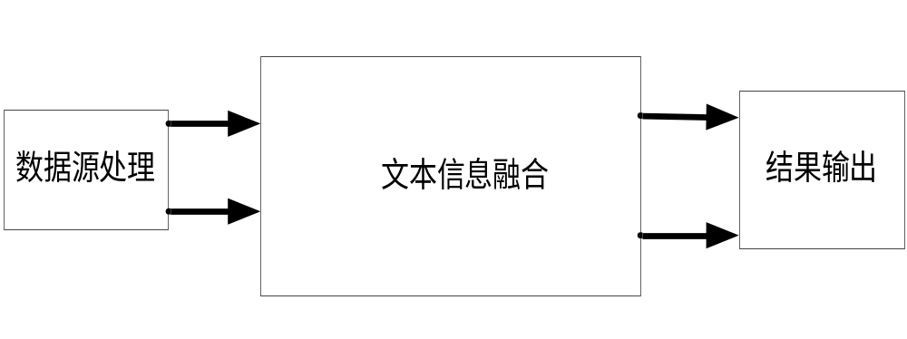图 6－1文本信息融合实验过程

6.1.1 文本数据处理阶段
文本信息融合以篇章为单位进行处理。本文考虑了文章的组织结构和表现形式，因此处理篇章级情感分析时人工定义一篇文章存储在一个文本文件中作为分析对象，处理时输入的是这些文本文件所存储的文件的目录，并通过程序对目录下的数据源进行相应的处理。
篇章级的数据源处理一般以本地离线文件为主要处理对象，因为文档级处理速度要远远慢于句子级情感分析的处理速度，经过实验证明，在用本文系统处理句子级和篇章级的文本情感分析时，篇章级要比句子级的情感分析处理时间多五倍以上。所以，篇章级情感分析并不适合在线处理文本，如果动态读取篇章进行情感分析，效果并不理想。所以本文通过离线地处理静态篇章级文本，并对篇章进行预处理，如文本的切分、噪声过滤、分句分词等等。
默认在一个文本文件中的多个文章也视为一篇文章处理，当文章文字内容总数大于一万行时，系统只自动截取前一万行进行情感分析处理，因为这样做能大大提高系统运行的效率，并且实验证明对结果的精确度影响不大。

6.1.2信息融合执行阶段
经过上个阶段的数据源预处理后，系统的输入是以单篇文章为单位的待处理文本。对输入的文章，首先是识别出带有主观性情感倾向的主观句，然后对主观句进行复杂句型的识别，最终根据不同模型对这些主观句进行情感分析的处理，最后从篇章的整体角度出发综合地对情感倾向进行极性的加权累加。
前面篇章中提到本文设计了一个对比性的实现，即为了表现添加比较句和复合句处理模块对整体判断效能的提高，分别设计了不添加比较句和复合句处理模块的实验和添加了这两个模块的实验，而本章中的实验专门针对于整个系统，即添加了比较句和复合句处理模块的整体系统进行测试与分析。
进行实验时，只要在程序中指定测试集所在的目录和输出文件的制定存储路径，然后运行CompOfSemanticProcess类即可，它是是添加了复杂句（条件句与比较句）后的文档级情感分析模型的测试类。

6.1.3 信息融合结果输出
对输入路径下的每一篇文章，在对其进行情感分析时，都会先提取出文章中的主观句，然后对主观句进行情感分析，输出该主观句中的主题词、情感词和该主观句的情感值，如果情感倾向为正面，则该情感值为正，如果为负面，则情感值为负数。最后在处理完该文章内的所有主观句后，系统会对所有主观句的情感值进行加权的累加，最后输出该文章的情感得分并显示文章的褒贬义情感倾向。举个简单的例子，有一个命名为“130p.txt”的文本文件中的一篇文章包含以下内容：“实施全民创业战略是贯彻落实科学发展观、加快“创新武汉”、“和谐武汉”建设的重要举措，必须坚定不移地持续推进此项工作。2009年，国际国内经济形势存在许多不确定因素，创业者创业难度进一步增大。对此，国家给创业者们提供了最为丰富的发展环境，以引导社会各界各尽所能关心、帮助创业者，营造更为宽松的创业环境。”
则控制台和文件输出内容都包含以下内容，如下表6－1所示：
表6－1：系统输出内容结果举例
<content>国家给创业者们提供了最为丰富的发展环境</content>
<sentiment>国家 丰富 2</sentiment>
<countSenti> 2
=====================================================
Total count sentiment: 2
130p.txt isn't negative.
表6－1中所示，<content>元素中是主观句的内容，<sentiment>元素内包括了主题词、情感词和该主观句的情感值。分割线下显示的是整篇文章的情感得分和情感倾向。可以看出该测试结果所测试的文章内容较为简单，因为只包含了“国家”这一个主题词，只有一句带有主观情感倾向的主观句，所以文章的总体得分只能是该句子的得分。
输出分为控制台打印和文件输出，输出的文件保存在用户指定的目录下便于随时进行查看。输出的内容包含所有文件的情感倾向结果，同时处理的详细过程所对应的结果也在输出文件中显示。不论以控制台还是文件的形式输出，内容是相同的。
最后，在对所有的文章进行完情感分析处理后，会输出一个总结性的最终报告。这个最终的报告中会显示本次情感分类的处理后正面文章和负面文章各自的篇数，这样便于实验结束后根据不同的性能指标计算系统的性能。

6.2 精度指标
对于文本的情感分析来说，通常有以下几个指标来评估系统的精度好坏，分别是：查全率（Precision）、召回率（Recall）、准确度（Accuracy）和F1。
分别表示成下面的公式：
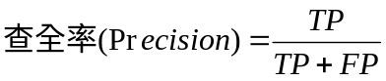 式(6-1)
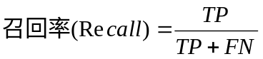 式(6-2)
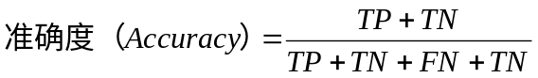 式(6-3)
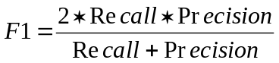 式(6-4)
其中：TP表示系统判断正确的正面的文档数目；FP表示判断错误的正面文档数目（即实际上是负面的但是系统误判其为正面的文档数）；FN表示系统判断正确的负面文档数目；TN则表示判断错误的负面文档数目（即实际上是正面的但是系统误判其为负面的文档数）。

3.5 对比实验及结果分析
本文为了证明加入比较句和复合句处理算法对系统运行结果精确度的作用，分别进行了加入比较句和复合句算法与不加这两个句型的处理算法的对比实验，测试集与性能指标参数同本文中第六章系统实验所述测试集相同，具体请看第六章介绍。本小节只阐述对比实验的结果与分析。

3.5.1 实验语料
本文建立了一个较大规模的语料库，语料来自若干新闻站点，国际，体育，社会，娱乐等18个频道的新闻数据，总共120331个网页数据，利用模板抽取^{[8]}的方法，从中抽取了文章标题、文章内容、文章地址等信息。

3.5.2 文本分类性能评估
不加比较句和复合句算法的系统和添加了比较句和复合句算法后系统的实验结果比较如表3－6所示：从表中可以看出，四个基本性能指标在加入比较句和复合句算法后都得到了提高，尤其是查全率提高了3%以上。提高的原因主要
因为文本分类从根本上说是一个映射过程，所以评估文本分类系统的标志是映射的准确程度和映射的速度。映射的速度取决于映射规则的复杂程度，而评估映射准确程度的参照物是通过专家思考判断后对文本的分类结果(这里假设人工分类完全正确并且排除个人思维差异的因素)，与人工分类结果越相近，分类的准确程度就越高，这里隐含了评估文本分类系统的两个指标:准确率和召回率。
准确率是被分类的文本中分类正确的文本所占的比率。其数学公式表示如下：
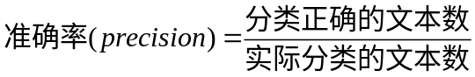
召回率是人工分类结果应有的文本中分类正确的文本所占的比率，其数学公式表示如下:
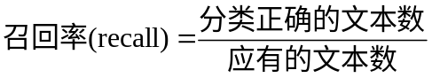
准确率和召回率反映了分类质量的两个不同方面，两者必须综合考虑，不可偏因此，存在一种新的评估指标，Fl测试值，其数学公式如下:
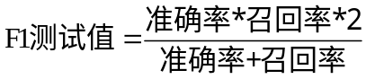

3.5.3 文本与实体相关度性能评估
挑选50篇文章，首先使用文中所描述的算法进行计算，得到文本中各个实体与文本之间的关联度，然后再进行三组人工的对文本进行关联度标注，标注方法是标注人员对文本与实体，根据自身的认识与经验，给出一下相关度的分数，标注完成后进行平均，最后与计算出现的相关度进行比较，其对比如下图2所示：
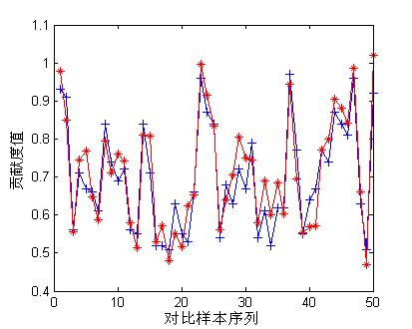
图2 人工标注与本文算法的数据对比
由图2，红线表示人工标注的实体对文本的贡献值，蓝线表示的是使用本文方法计算出来的实体对文本的贡献值，从中我们可以看出，我们的计算结果和人工标注的数值相差不大，基本上吻合。

3.5.3 实体间关联度性能评估
挑选50对（100个）常见的命名实体，人工对其关联度进行了标注．标注方法是将50对命名实体分别放入搜索引擎中进行检索。通过下面公式计算出它们的关联度：
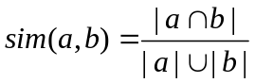
b表示两个实体；|a|、|b|表示a、b这两个实体分别在a和b表示2个命名实体；｜a｜、｜b｜表示a和b这2个命名实体分别在搜索引擎中检索到的结果数量，｜a∩b｜表示将a，b这两个命名实体共同放入搜索引擎中检索到结果数量。采用同样的方法将这些命名实体分别放入搜索引擎中进行检索，计算它们的关联度的平均值。我们计算了几个常见的命名实体，如比尔盖茨和微软、苹果公司和乔布斯、Windows与微软、Android和Google的关联度，计算结果如表3所示。
表3 标注值与本文算法的关联度对照表
Tab. 3 英文名称
实体 | 实体 | 标注值 | 关联度 | 实体 | 实体 | 标注值 | 关联度
盖茨 | 微软 | 0.82 | 0.84 | 乔布斯 | 苹果 | 0.89 | 0.86
Windows | 微软 | 0.80 | 0.85 | Android | Google | 0.81 | 0.79
注： 从表3可以看出，计算结果与人们认知结果相吻合。如乔布斯是苹果公司的创建人。
其关联度的分布图如图3所示，横轴表示实体对序号，竖轴表示关联度值，红线表示搜索引擎的结果，蓝线表示的是本文算法计算出来的结果，如图3所示：
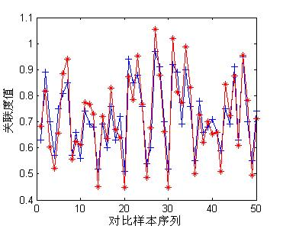
图2 搜索引擎结果与本文算法的数据对比
Fig. 2 different values between search engine values and compute values of our algorithm
由图3中我们可以看出，我们的计算结果与搜索引擎的结果的数值相差不大，基本上吻合。

6.3 实验及结果分析
实验中选取了800篇文本(大小为4.54M，在.\OpinionMining\input1目录下)进行测试，其中包括了496篇非负面文章和304篇负面文章。本文在实验前先分别对这些文章进行人工标注，存储负面文章的文本文件即以字符串加“n”的文件名命名，存储正面文章的文本文件则以字符串加“p”的文件名命名。准备好测试集后，执行系统的功能并对系统进行了测试，
系统测试结果在myeclipse控制台中输出如下图6－2所示：
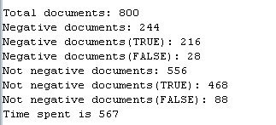
图6－2系统控制台输出数据
上图中显示，篇章总数为800篇，其中系统判断出的负面篇章为244篇，216为判断正确的负面文章（TN），而28篇为判断错误的负面文章（FN），即这些文章应该是正面的但是系统误判了，正面的或者说是非负面的文章有556篇，其中468篇判断正确（TP），而88篇判断错误（FP），实际应为负面篇章，系统却误判正正面的文章。最后显示出了系统运行的时间为567秒，即9分27秒。
经过整理与计算，分别从性能角度与精度角度对实验结果进行分析。
- 实验的性能分析
进行系统测试时所用的机器配置为：Intel Core i5 650 3.2GHz; 3G Memory，这是目前较为主流的计算机配置。实验中选取了800篇文本进行测试，其大小为4.54M，运行的时间为567秒，运行速度为8.20KB/s。
因为本系统添加了复合句处理模块与比较句处理模块，在这些句型的识别中必须花费一部分的时间代价，以时间的代价换取了查全率等性能的提升。虽然处理速度上较一些已有的系统而言并无优势，但也在可以接受的范围之内，对于离线处理的篇章级情感分析来说并无大碍。
- 实验的精度分析
通过6.2节所给出的精度指标参数的计算公式计算出各个性能指标，分别对实验结果进行分析。数据结果如下表6－2所列：
表 6－2系统数据测试结果
文档数 | 正面 |  | 负面
文档数 | 496 |  | 304
系统的测试指标 | TP | FP | TN | FN
系统的测试指标 | 468 | 88 | 216 | 28
Precision | 84.17%
Recall | 94.35%
Accuracy | 85.50%
F1 | 88.97%

通过实验结果，可以看出，本文所介绍的基于语义指向的句法路径算法进行中文新闻领域的篇章级情感分析达到了较为不错的性能，查全率可以达到84%以上，召回率也达到94%以上，准确率为85%以上。在已有的中文新闻领域篇章级的情感分析中，一般的处理结果通常为70%到82%之间，如Whitelaw等人^{[6]}以形容词组和形容词组附近的修饰词组成一个词块作为特征，将特征词块作为识别的最小单位，通过将文档向量化后，再采用SVM自动分类出带有正面情感倾向和负面情感倾向的文章，通过该方法判断出的正负面篇章极性的准确率可以达到78%以上，Hatzivassilog lou和Kathleen MckKeown^{[14]}使用基于语义的方法以词语为处理单元对语料进行训练与判别，准确率约为82％。所以本文所提供的系统结果体现出了优秀的请准度性能。

6.4实验误差产生的原因分析
通过对实验结果的深入分析与统计，本文发现，在800篇进行测试的中文新闻文本中，有88篇负面文章被误判成正面的，而28篇是正面的文章被误判为负面，出错率为：116/800=14.50%。
通过分析，误判情况发生的原因主要分为以下几种情况：
一部分部分误判是因为篇章的大小问题，如一篇文章若篇幅过小，其中主观句的数量就相对较少，很有可能一两句话就是判断篇章情感倾向的依据，而这些句子中可能包含的主题词和情感词又不够充分，不足以判断出句子的情感倾向，导致了判断的误差。判断结果中的情感得分为0的篇章中很大一部分就是因为这个原因。
还有很大部分判断错误的原因是因为红黑词典的关系。前面说了，涵盖尽可能广的范围的尽可能准确的词典对情感分析判断的结果有着不可忽视的重要作用，本文中使用的红黑词典是通过人工方式进行收集的，收集的主题词和情感词虽然已包含较多词汇量，但因为种种原因，如新词汇的出现或者中文词语含义的多义性，导致词典仍然不够完善，部分带有情感倾向的对情感判断起了相应作用的情感词并没有能够识别出来。所以，红黑词典的完善与否对最终准确度的高低有这不可忽视的重要作用。
还有一个不得不引起重视的原因是，中文句型结构的特殊性。某些特殊的句型结构对该句子的情感极性判断起了较大的影响作用，而句子又对篇章的整体情感倾向有影响，虽然本文重点对比较句、转折句、条件句等进行了单独的抽取与情感分析，使模型的准确度有了很大程度的提高，但仍然存在反问句、祈使句等其他句型对结果的影响，对这些特殊句型的独立情感分析在今后的工作中仍然是研究的侧重点。
此外，还有其他原因的影响。一个是干扰词的影响。虽然本文对文本进行了预处理，排除了停用词等部分噪声的干扰，但并没有彻底解决干扰词的问题，而这些干扰词依然有可能对情感倾向的判断产生影响。再一个是繁体词的干扰。本系统基于简体中文进行设计，词库中也只有简体字，所以繁体中文识别困难，若要解决这个问题，需要在情感倾向判断前采取合适的方法进行繁体到简体的转换工作。最后一个是讽刺、诗歌等其他体裁文章的影响，中文的博大精深有时候在常人阅读时都会有难以理解的地方，更何况是机器化的情感分析模型，只有对这些特殊体裁的文章进行单独的分析才能避免误判。
经过上面的结果分析，可以看出，影响本系统情感分析结果的主要原因有：篇章篇幅大小、红黑词典的完善和语料库中的句式结构等。如果针对这些原因采取合理的改进措施，理论上系统的准确度还应该有所提升。

6.5本章小结
本章在中文新闻领域的情感分析系统的研究、设计与实现的基础上进行了相应的测试实验，并对实验结果进行了深入的分析。主要工作内容包括：
首先，介绍了系统实验的四个精度指标。
其次，介绍了系统的实验进行及对实验结果展开了分析。包括对本文所提出的基于中文领域的文本情感分析系统进行了实验，并给出了实验结果。实验结果证明本文给出的系统妥善处理文档中主观句的情感倾向并对最终结果予以分析，表现出了良好的系统性。
最后，对系统部分误判情况的原因展开分析。不仅详细分析了各个因素对实验结果的影响，也初步提出了优化系统的方向。
第七章 结束语

7.1 论文工作总结
随着互联网的蓬勃发展，网络媒体的内容与形式日益丰富，越来越多的互联网用户乐于在网络上分享自己的心情、观点与体验，因此，互联网（如Weblog和BBS论坛）上产生了大量的反映用户个体感情色彩的信息。与此同时，网络新闻报道将新闻及时、高效的特点与互联网的开放性和交互性相结合，成为人们生活中不可或缺的主要信息来源和分享交流媒介。但是，这些互联网用户产生的海量信息中夹杂着很多不健康的内容——除了引起公众恐慌及非理性行为的偏激内容外，随着司法案件﹑社会生活﹑经济管理﹑教育文化等负面事件曝光力度的加大，互联网上也充斥着铺天盖地的舆论声浪。这些不健康的内容很有可能误导公众的价值观，扰乱社会的和谐与稳定。可见，加强舆论的监管对于当今社会信息安全和维稳有着不可忽视的作用。因此，情感分析技术应运而生，其能对网络文本的观点性内容进行自动情感分析，已经成为文本信息处理的一个研究热点。
在以和国内某搜索公司合作的敏感词过滤项目为驱动力，结合实验室已有的项目资源，本文对中文新闻领域的篇章级情感分析展开了相关的工作，本文的主要工作内容可以总结为以下几点：
- 构建了用于中文新闻领域的文本情感分析的红黑词典和语料库。
在本文的研究中，建立了包含主题词表和情感词表得红黑词典，用于进行主观句的识别。收集和整理了两个主要的语料库，都是基于中文新闻领域的，分别是句子级别的语料库和文档级别的语料库，有效的保证了各个模型准精度。
（2）复合句识别和复合句情感分析的研究与实现。
对篇章级文档的情感分析方法通常以篇章中的情感词或主观句为单元进行分析，从而得到篇章的情感倾向。对于以主观句为单位的分析方法一般只考虑简单句型的通用模板，很少考虑到篇章中复合句型的影响。本文对这些可能会对情感分析结果产生影响的句型进行了单独的分析与处理。首先通过中文复合句如条件句﹑转折句等的特有连接词，建立复合句模式库，再依据该模式库识别出篇章中的复合句并将复合句转换为简单句进行情感分析。
（3）比较句识别和比较句的情感分析的研究与实现。
在文本的情感分析中，比较是一种具有一定说服力的评估方式。本文对句子级情感分析的研究中，通过大量的文本分析发现比较句占了较多的篇幅，又因为其的特殊句子结构，对篇章及情感分析的结果的准确性有着一定的影响，故对比较句进行了单独的处理。首先通过数据挖掘算法挖掘出比较句的模式，建立模式库，再通过与模式库进行匹配使句子向量化，再根据SVM训练并识别出比较句，最后对比较句进行情感分析。
（4）篇章级情感分析的研究。
文档级别的情感分类研究，是基于句子级情感分析进行的，本文给出了基于语义指向的句法路径算法：首先，针对训练集，收集已知为修饰关系的主题词和情感词之间的句法路径模板集，存入数据库中对应的句法路径模表。其次，当含有主题词和情感词的短句输入时，把该句展开成语法树，并抽取从主题词到情感词的句法路径，判断该句法路径是否在句法路径模板集中存在，如果存在，则认为该句为带有情感倾向的主观句，通过进一步处理计算出该句的情感倾向。
（5）整合了比较句和复合句处理模块的篇章级情感分析系统的实现。
在句子级别的基础上，整合复合比较句和简单句处理模块对中文文档进行情感分析，对篇章中各个句型的主观句的情感分析结果进行加权累加计算得到最终的文本情感倾向。
（6）基于新闻领域的篇章级情感分析系统的实验及结果分析。
通过实验及实验结果的分析，本文所介绍的基于语义指向的句法路径算法进行中文新闻领域的篇章级情感分析表现出了较为不错的性能。添加比较句和复合句型处理模块的情感分析系统能够妥善处理文档中相应特殊句型的关系，使系统性能得到提高。在测试数据的详细分析中本文还介绍了各个因素对实验结果的影响，也初步提出了优化系统的方向。

7.2 问题和展望
本文对中文新闻领域的篇章级情感分析系统进行了较为深入和全面的研究，并给出了相应的系统实现。且系统目前已经应用到具体项目中去并取得了较好的成果。但通过对实验结果集合的分析与统计，及后期实验误判原因的分析，发现仍有许多有待完善之处，概括为以下几点：
（1）语料库构建方面。
数据稀疏一直以来都是机器学习方法所面临的瓶颈, 一般文本分类的语料库主要来源于会议网站、各大报社的新闻报道及评论等等。在中文文本处理领域，仍然没有一个较为权威的标准测试数据集。因此，语料库作为文本情感分析相关处理最主要的知识来源，它的重要性已经日益凸显，构建一个权威的领域相关的语料库已经非常重要和急迫。另外，在语料的资料收集过程中与进行标注时所需要的统一规范也很重要，制定出一个标准的、业界公认的语料库能有效地提高对于文本情感分析处理的公信力。
（2）系统各个子模块的完善与优化。
本文考虑了某些特殊的句型结构对情感极性判断的影响较大从而进行这些特殊句型的单独处理，虽然本文重点对比较句、转折句、条件句等进行了单独的抽取与情感分析，大大提高模型的准确度，但仍然存在反问句、祈使句等其他句型对结果的影响，这些句型的特殊分析在今后的工作中仍然是研究的侧重点。此外，在已有句型的研究中，本文只初步考虑了在新闻领域内出现频率较大的句式结构，更多的句式结构仍有待挖掘。
（3）文本情感强度分析的研究。
本文所介绍的情感分析系统只考虑了将文本分为正面和负面两个类域，是一个简单的二元分类问题。但中文语句中往往表述了文本作者描述自己观点时的情感强度，所以情感强度的分析是系统研究的更进一步的方向。生成多类域的情感分析模型意义重大，它能使对中文新闻领域文本的分析更为全面、透彻与立体化。
由于本文作者的水平有限，部分问题的研究仍然有待完善与深入。文中所述难免有不当之处，恳请各位专家、同行给予批评指正，在此表示本人衷心的谢意。
参考文献
[71] Foster I, Kesselman C, Nick J, et al. The physiology of the grid: An open grid services architecture for distributed systems integration. http://www.globus.org/research/papers/ogsa.pdf,2002
[72] UDDI: The UDDI Technical White Paper. http://www.uddi.org, 2000
[73] R.Mihalcea, P.Tarau. Textrank:Bringing Order into Texts.Proceedings of the 2004 Conference on Empirical Methods in Natural Language Processing(EMNLP 2004)2004,:404-411.
[74] 高琦.文本挖掘与信息融合技术在检索系统中的应用[J]. 图书馆学刊. 2003(03)
[75] Baidu. http://www.baidu.com
[76] Google. http://www.google.com
[77] INFOMINE: scholarly internet resource collections, [2005-03-09]. http://infomine.uer.edu/.
[78] RSS 2.0 specification. [2005-07-15]. http://blogd.law.harvard.edu/tech/rss.
[79] http://www.newsisfree.com
[80] L.R. Rabiner. A tutorial on hidden markov models and selected applications inspeech recognition. In Proceedings of the IEEE, pages 257–286, 1989
[81] John Lafferty, Andrew McCallum, and Fernando Pereira. Conditional random fields: Probabilistic models for segmenting and labeling sequence data. In Proc. 18th International Conf. on Machine Learning, pages 282–289. Morgan Kaufmann, San Francisco, CA, 2001
[82] G. Salton, M. J. McGill. Introduction to Modern Information Retrieval. McGraw-Hill, New York, 1983.
[83] Y. Hu, G. Xin, R. Song, G. Hu, S. Shi, Y. Cao, and H. Li. Title extraction from bodies of html documents and its application to web page retrieval. In Proc. of SIGIR 2005, pages 250–257, 2005
[84] N. Craswell, D. Hawking, and S. Robertson. Effective site finding using link anchor information. In Proc. of SIGIR 2001, pages 250–257, New Orleans, 2001
[85] S. Brin and L. Page. The anatomy of a large-scale hypertextual web search engine. Computer Networks and ISDN Systems, 30(1-7):107–117, 1998.
[86] T. Westerveld., W. Kraaij, and D. Hiemstra. Retrieving web pages using content, links, urls and anchors. In Proc. of TREC10, 2002.
[87] G.-R. Xue, H.-J. Zeng, Z. Chen, Y. Yu, W.-Y., W. Xi Ma, and W. Fan. Optimizing web search using web clickthrough data. In Proc. of CIKM 2005, pages 118–126, 2005
[88] http://www.wikipedia.org/
[89] http://baike.baidu.com
[90] G. Salton, A. Wong, and C. S. Yang, A Vector Space Model for Automatic Indexing[J]. Communications of the ACM, 1975,18(11):613–620.

致 谢

攻读学位期间发表的学术论文
[1]吴国仕，吴晓吟，魏晶晶.Sentiment Analysis of Comparative Sentences for Chinese Document被2011年机电一体化与应用力学国际会议（ICMAM2011）录用，见《2011年机电一体化与应用力学国际会议论文集》.香港2011年12月27日.论文编号：M032.

